Министерство образования и науки Украины

Таврический национальный университет

им. В.И.Вернадского

Географический факультет

Кафедра физической географии и океанологии

Ю.Ф.Безруков

Колебания уровня и волны в Мировом океане

Учебное пособие

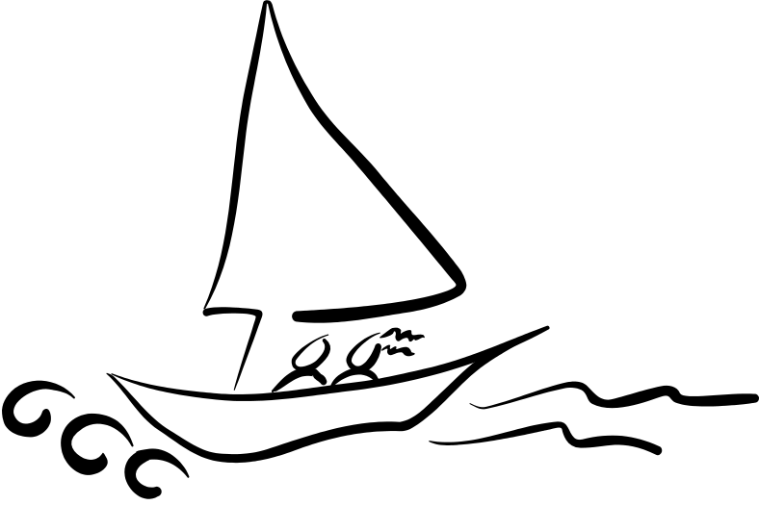

Симферополь 2001

Безруков Юрий Федорович

Колебания уровня и волны в Мировом океане
Учебное пособие. - Симферополь: Таврический национальный
университет им. В.И.Вернадского, 2001. – 50 с.

Учебное пособие представляет собой лекции одного из разделов спецкурса «Общая океанология», в котором дается общая характеристика колебаний уровня и морского волнения. Рассматривается трохоидальная теория волн, короткие и длинные волны, приводится уравнение трохоидальной волны. Показана физическая картина возникновения, развития и трансформация ветровых волн. Рассматриваются сейши, волны цунами и внутренние волны. Приводятся сведения о размерах ветровых волн в океанах и морях.
Учебное пособие предназначено для студентов географического факультета, специализирующихся на кафедре физической географии и океанологии.

Оглавление

I. Уровень моря ….4
1.1. Уровень моря и причины его колебаний 4
1.2. Сгонно-нагонные колебания уровня моря 7
1.3. Характеристика уровней 8
II. Морские волны 12
2.1. Общие сведения о морских волнах 12
2.1.1. Классификация морских волн 12
2.1.2. Элементы волны 14
2.1.3. Балл силы (степени) ветрового волнения 18
2.2. Основы классической теории морских волн 19
2.2.1. Теория волн для глубокого моря (трохоидальная теория) 19
2.2.2. Теория волн для мелкого моря. Короткие и длинные волны 24
2.2.3. Групповая скорость волн 26
2.2.4. Энергия волн 27
2.2.5. Волновое течение 30
2.3. Физическая картина развития и затухания волн 31
2.3.1. Зарождение ветровых волн 31
2.3.2. Уравнение баланса энергии волн 31
2.3.3. Волны в циклонах 36
2.4. Поведение ветровых волн у побережья 37
2.4.1. Поведение волн у отвесного берега 37
2.4.2. Рефракция волн 38
2.4.3. Изменение параметров волн на мелководье 39
2.4.4. Прибой 40
2.5. Методы расчета ветровых волн 42
2.6. Сейши, цунами, внутренние волны 43
2.6.1. Сейши 43
2.6.2. Цунами 44
2.6.3. Внутренние волны 46
2.7. Характеристика волн Мирового океана 48
Литература 50

I. Уровень моря

1.1. Уровень моря и причины его колебаний
Уровнем моря называется высота поверхности моря, свободная от влияния ветровых волн и зыби, измеряемая относительно условного горизонта.
Уровенной поверхностью называется поверхность морей и океанов, нормальная к направлению силы тяжести.
Свободная поверхность Мирового океана, не возмущенная динамическими факторами (приливы, течения и др.), определяет фигуру, называемую геоидом. Но наблюдения над уровнем моря в любой точке Мирового океана показывают, что его действительная поверхность не остается в покое, а находится в непрерывном колебании под влиянием многие сил и отклоняется от поверхности геоида. Эти силы можно объединить в следующие основные группы:
- колебания уровня моря, вызванные гидрометеорологическими процессами. Эти колебания обусловлены воздействиями таких факторов, как атмосферное давление, ветер, осадки, испарение, речной сток, тепловые процессы в море и т. д.
Колебания уровня, вызванные изменением атмосферного давления, представляют статическую реакцию воды на изменение атмосферного давления. При повышении атмосферного давления на 1 ГПа уровень моря понижается на 1 см, и наоборот. Колебания уровня, вызванные непосредственным действием ветра, могут быть довольно значительными. Сезонные колебания уровня нередко связаны с муссонными ветрами, вызывают колебаний уровня и бризовые ветры. Значительные колебания уровня в мелководных районах Мирового океана вызывают сгонно-нагонные ветры, возникающие, как правило, при прохождении циклонов.
Колебания уровня вследствие неравномерности в процессе поступления (осадки, речной сток) или расхода воды (испарение) также могут быть весьма значительными. Так, сильные ливневые осадки могут вызвать кратковременные резкие подъемы уровня. Некоторый подъем уровня имеет место в непосредственной близости от устья реки за счет речного стока. В морях, в которые впадает много рек (Черное море), колебания речного стока заметно влияют на уровень моря. В морях, не имеющих связи с океаном (Каспийское, Аральское), изменения речного стока являются основным фактором, определяющим колебания уровня.
Колебания уровня, вызванные изменением плотности воды, связаны с изменением ее солености и особенно температуры. Так, в летнее время при уменьшении плотности воды увеличивается ее объем, а, следовательно, повышается уровень. В связи с равномерным и относительно постоянным распределением теплых (повышенный уровень) и холодных (пониженный уровень) областей имеет место более или менее постоянное неодинаковое стояние уровня этих областей (понижение уровня в полярных областях и повышение в тропических зонах).
Рассматривая гидрометеорологические причины колебания уровня, следует иметь в виду комплексный характер процессов, влияющих на положение уровенной поверхности. В одних случаях может наблюдаться комбинация одинаково направленных процессов, в другие случаях их соотношение может быть иным.
Годовой ход уровня в северном полушарии обусловлен термодинамическими макропроцессами, происходящими в тесном взаимодействии одновременно в атмосфере и гидросфере. На основе изучения режима уровня в различных районах северного полушария можно выделить следующие типы годового хода уровня.
Муссонный тип. Характерен для северной части Индийского океана, восточного побережья Азии с муссонной циркуляцией ветров, которая нагоняет воды к берегам континентов летом и отжимает их зимой. Годовой ход уровня имеет хорошо выраженный максимум в августе-сентябре и минимум в феврале.
Зональный тип. Наблюдается в зонах воздействия западно-восточного переноса, которыми являются северо-западные берега Европы и Северной Америки. Интенсивность этого процесса зависит от тепловых контрастов между экваториальной и полярной областями. В осенне-зимний период, когда господствует зональный западно-восточный перенос, в указанных зонах происходит повышение уровня, а в летнее время - понижение. Максимум годового хода уровня наблюдается в декабре-январе, а минимум — в июне – августе.
Сезонный тип. Характерен для внутренних морей, в водном режиме которых существенную роль играет речной сток (Черное, Азовское, Каспийское и др.), а также для приустьевых районов океанов. Годовой ход уровня зависит от сезонов года, с которыми связаны периоды половодья рек. Максимум уровня обычно наблюдается в весенне-летний период.
Бризовый тип. Относительно правильно повторяющиеся, но небольшие по величине колебания уровня, вызванные бризовыми ветрами, дважды в сутки меняющими свое направление.
- влияние космических сил на положение уровня моря. Приливообразующие силы Солнца и Луны возбуждают правильные по времени периодические колебаний всей поверхности Мирового океана. И только в отдельных, небольших по площади морях, слабо связанных с океаном (Черное, Балтийское, Азовское и др.), приливные колебания уровня незначительны - менее 20-30 см.
- колебания уровня под воздействием геодинамических сил.
Геодинамические силы вызывают различные по характеру колебания уровня.
Вековые колебания уровня обусловлены медленными вертикальными движениями суши - поднятием или опусканием. Следует иметь в виду, что эти колебания уровня являются кажущимися, так как они происходят не от изменений самого уровня моря, а от поднятия или опускания берега, на котором установлена водомерная рейка. Примером может служить Ботнический залив Балтийского моря, где суша медленно поднимается, а уровень моря понижается.
Тектонические колебания уровня — колебания уровня моря, вызванные землетрясением, моретрясением, извержением подводных и надводных вулканов. Эти явления вызывают резкие и зачастую катастрофические колебания уровня моря (цунами, сильные сейши).
- эвстатические колебания уровня — изменения уровня Мирового океана, связанные с изменениями общего объема воды в нем, а также с изменениями емкости морей и океанов.
Объем воды Мирового океана испытывает вековые колебания, связанные с наступлением и отступлением материкового ледяного щита Северной Америки и северо-западной части Евразии. Во время крупнейшего в четвертичном периоде оледенения суши большая масса воды Мирового океана отложилась в виде материкового льда на суше. В результате этого уровень океана был на 120-150 м ниже современного. В дальнейшем вследствие потепления и отступления материковых льдов уровень Мирового океана стал подниматься и примерно 6000 лет назад стабилизировался. Однако тенденция к потеплению в последнем столетии вызвала таяние льда и некоторое поднятие уровня.
Подсчитано, что если растопить льды антарктического района, уровень Мирового океана повысится на 60 м, а при таянии всех материковых льдов Земли уровень повысится еще более.
В замкнутых водоемах имеют место значительные вековые колебания уровня, связанные с изменением речного стока. Так, за период 1929-1941 гг. средний уровень Каспийского моря упал на 1,5 м, а в целом с 1929 по 1975 г. на 2.5 м, в последующие годы наблюдается его рост.
Периодические колебания уровня — колебания, которые повторяются систематически через определенный период времени (приливные колебания, сейщи, ветровые волны). Наиболее правильные по времени периодические колебания уровня обусловлены приливными явлениями.
Непериодические колебания уровня возникают под влиянием изменяющегося ветра, резких изменений атмосферного давления, осадков, речного стока, землетрясений, извержения вулканов и т. д. Непериодические колебания уровня могут достигать довольно больших значений и сопровождаться катастрофическими последствиями (цунами, тайфуны, сгонно-нагонные явления).
Причины колебания уровня моря можно также подразделить на две группы:
а) объемные - связанные с изменением объема воды в бассейне (осадки, речной сток, испарение);
б) деформационные - связанные с перераспределением воды в море (ветер, изменения атмосферного давления, приливные явления, сейсмические причины).

1.2. Сгонно-нагонные колебания уровня моря
Сгонно-нагонные колебания уровня моря представляют собой непериодические изменения уровня морей и океанов под воздействием ветра и атмосферного давления. В результате действия ветра в поверхностном слое моря возникает поступательное движение воды - течение, которое вызывает перемещение масс воды, приводящее к колебаниям уровня у берегов.
В мелких морях и в мелководных районам глубоких морей направление движения воды практически совпадает с направлением ветра. Если ветер дует в сторону берега, то в результате притока воды уровень у берега повышается - происходит нагон, а при обратном направлении ветра - сгон воды. В глубоких морях полный поток воды отклоняется от направления ветра на 90° (вправо в северном полушарии), и сгонно-нагонные колебания уровня в этом случае будут вызваны ветрами, дующими вдоль берега.
Наибольшие колебания уровня при сгонно-нагонных явлениях наблюдаются у отмелых берегов в длинных, сужающихся заливах, узких проливах и устьях рек. В этих условиях колебания уровня достигают 2—3 м и более. В глубоких морях сгонно-нагонные колебания уровня незначительны.
Значительные сгонно-нагонные колебания уровня наблюдаются в Азовском море. Разность уровней у наветренного и подветренного берегов этого моря составляет более 3 м. Многолетняя разность между наибольшим и наименьшим уровнями достигает в Таганрогском заливе - 670 см.
Сгонно-нагонные явления часто сопровождаются сопутствующими явлениями, действующими в том же направлении (изменения атмосферного давления, речной сток, сейши, приливы и др.).
В этом случае повышение уровня при нагонах за счет ветра может усиливаться повышением уровня за счет указанных явлений, и это вызывает особенно большие повышения уровня.
Так, частые (245 за 276 лет) наводнения в районе Санкт-Петербурга с катастрофическими подъемами уровня (З82 см в 1924 г. и 421 см в 1824 г.) возникают при совпадении ветровых нагонных поднятий уровня с играющими основную роль поднятиями за счет длинной волны. Эта волна образуется в результате прохождения циклона, и вторгается в сужающийся и мелководный в своей вершине Финский залив.

1.3. Характеристика уровней
Для практических и научных целей принято вычислять следующие характеристики уровней.
Средний суточный уровень вычисляется как среднее из ежечасных (при наличии самописца уровня) или срочных (по водомерной рейке) значений уровня за сутки. Колебания средних суточных уровней достигают 2 - 3 м.
Средний месячный уровень вычисляется как среднее из ежечасных или срочных значений уровня за месяц. Средние месячные уровни одного и того же пункта могут различаться на несколько десятков сантиметров.
Средний годовой уровень определяется как среднее из ежечасных или срочных значений уровня за год. Можно рассчитывать средний годовой уровень из средних месячных уровней. Изменения средних годовых уровней невелики - до 20 см.
Средний многолетний уровень определяется как среднее арифметическое из средних годовых уровней за определенный период времени. При этом, чтобы обеспечить нужную точность, необходимо иметь достаточно продолжительный ряд наблюдений, для вычисления длительности которого пользуются формулой А. И. Дуванина
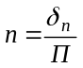,
где n - число лет наблюдений; δ_{n} — вероятное отклонение среднего годового уровня моря от среднего многолетнего, П - погрешность определения.
Средний многолетний уровень, остающийся неизменным при увеличении ряда наблюдений, включенных в осреднение, называется нормальным уровнем.
Нуль глубин - условная поверхность, от которой даются отметки глубин на морских навигационных картах. На морях, где средняя величина прилива менее 50 см, за нуль глубин принимается средний многолетний уровень моря. Для Каспийского моря, уровень которого за последние годы сильно изменился, за нуль глубин принят условный горизонт, соответствующий среднему уровню моря за 1940 г.
На морях с приливами в качестве нуля глубин принимался наинизший теоретический уровень - расчетный приливный уровень, наименьший из возможных по астрономическим условиям.
Нуль Кронштадтского футштока - горизонтальная черта на металлической пластинке, укрепленной на устое моста через Обводной канал в г. Кронштадте, расположенная на высоте, соответствующей среднему уровню моря за период 1825 - 1840 гг.
Этот нуль был рассчитан и установлен в 1840 г. русским исследователем М. Ф. Рейнеке. За прошедшие после этого сто шестьдесят лет средний уровень моря и положение Кронштадтского нуля существенно не изменились. В Советском Союзе нуль Кронштадтского футштока был официально принят в качестве нулевой поверхности системы абсолютных отметок СССР (Балтийская система высот - БС).
Единый нуль постов моря - единая условная поверхность, от которой производится отсчет уровня моря на всех уровенных постах данного моря или ряда морей.
За единый нуль постов моря на морях бывшего СССР, имеющих связь с океанами, принят горизонт, лежащий на 5 м ниже нуля Кронштадтского футштока (—5.000 м), на морях: Каспийском — минус 28.000 м, Аральском - плюс 51.494 м.
Наблюдения за уровнем Мирового океана впервые были начаты в Амстердаме в 1682 г. В России первые наблюдения за уровнем моря были начаты Петром I в Кронштадте в 1703 г.
Систематические наблюдения за уровнем Мирового океана ведут более 1000 морских станций. Они определяют характер и величину колебаний уровня океанов и морей, а также выявляют закономерности этих колебаний.
На протяжении 250 - 300 лет наблюдались отдельные повышения и понижения уровня Мирового океана (примерно через каждые 33 года) на фоне слабого, но неуклонного повышения уровня, которое составляет приблизительно 1 мм в год. С 10 - 20-х годов XX столетия началось интенсивное повышение уровня Мирового океана, составившее за последние 50 лет в среднем почти 10 см и связанное с общим потеплением на нашей планете почти на 1⁰С. При этом изменение уровня запаздывает относительно изменения температуры примерно на 19 лет.
На многолетних изменениях уровня океана отражаются и геологические движения земной коры. Известно, например, что после таяния ледника, покрывавшего во время последнего оледенения Фенноскандию, произошло перераспределение давления в земной коре. В результате до сего времени происходит поднятие Скандинавского полуострова со скоростью в северной части Ботнического залива 1 см в год.
Многолетние изменения уровня океана настолько медленны, что для надежного определения среднего уровня океана достаточно иметь наблюдения на протяжении нескольких лет – 5 или 9 лет, во всяком случае не более 19 лет ( для учета приливной изменчивости уровня).
Ординар порта (средняя высота уровня в данном пункте) — средний многолетний уровень моря в данном пункте, вычисленный за установленное число лет и объявленный специальным распоряжением. Используется при промерах и гидротехнических работах в порту.
Повторяемость и обеспеченность уровня. Для мореплавания, проектирования и строительства гидротехнических сооружений представляют интерес данные о продолжительности стояния на различных горизонтах. При наличии систематических наблюдений за уровнем моря путем статистической обработки можно определить повторяемость и обеспеченность уровня.
Повторяемость стояния уровня — процент числа случаев стояния уровня в пределах данного интервала относительно общего числа наблюдений.
Обеспеченность — вероятность стояния уровня в пределах данного интервала и выше, выраженная в процентах.
Таблица 1
Повторяемость и обеспеченность ежечасных уровней моря (в см над нулем поста). 1965 г. Водомерный пост Южный

Интервал |  | За год
высот
уровня, см | Число случаев | Повторяемость, % | Обеспеченность, %
309-300 | 24 | 0.27 | 0.27
299-290 | 73 | 0,83 | 1,10
289-280 | 242 | 2.76 | 3.86
279-270 | 653 | 7.46 | 1132
269-260 | 872 | 9.95 | 21.27
259-250 | 1451 | 16.57 | 37.84
249-240 | 2371 | 27.07 | 64.91
239-230 | 1617 | 18.46 | 83.37
229-220 | 1045 | 11.93 | 95.30
219-210 | 339 | 3.87 | 99.17
209-200 | 73 | 0.8З | 100.00
Общее число случаев | 8760 | 100,00 | -
Повторяемость и обеспеченность уровня рассчитываются по срочным или по средним суточным значениям за необходимый период времени (месяц, сезон, год и т. д.). Интервалы для подсчета выбираются в зависимости от колебания уровня в данном пункте с таким расчетом, чтобы число интервалов было в пределах 10—20. Рекомендуется при колебании уровня до 2, 4, 6, 8 м и более интервалы брать соответственно через 10, 20, 30, 40 и 50 см. При небольших колебаниях уровня интервалы могут быть уменьшены до 5 см.
Значения интервалов высот уровня в таблице располагают в убывающем порядке (табл. 1).
Затем подсчитывают число случаев для каждого интервала по срочным (средним суточным) наблюдениям за год (месяц, сезон). Общее число случаев должно соответствовать числу наблюдений.
Повторяемость вычисляется по формуле 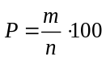, где р - повторяемость в %; m—число случаев в интервале, п — общее число случаев.
Обеспеченность за год (месяц, сезон) находят путем последовательного суммирования повторяемости (сверху вниз).

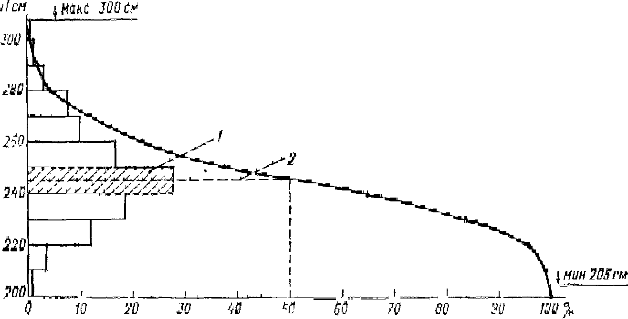

Рис. 1. Гистограмма повторяемости и кривая обеспеченности уровня
1 - модальный уровень 240-250 см, 2 - медианный уровень 246 см
По результатам подсчета строятся гистограмма повторяемости и кривая обеспеченности, называемая также интегральной кривой (рис. 1). Ступень гистограммы, на которую по графику приходится наибольшее число случаев стояния уровня, называется модальным уровнем. Уровень 50%-ной обеспеченности на интегральной кривой носит название медианного. На графике также отмечаются максимальный и минимальный уровни.

II. Морские волны

2.1. Общие сведения о морских волнах

2.1.1. Классификация морских волн
Морские волны можно классифицировать по различным признакам.
1. По силам, вызывающим волновое движение, т. е. по происхождению, можно выделить в океане (море) следующие виды волн:
- ветровые - вызванные ветром и находящиеся под его воздействием;
- приливные - возникающие под действием периодических сил притяжения Луны и Солнца;
- анемобарические - связанные с отклонением поверхности океана от положения равновесия под действием ветра и атмосферного давления;
- сейсмические (цуиами) - возникающие в результате динамических процессов, протекающих в земной коре и, в первую очередь, подводных землетрясений, а также извержений вулканов, как подводных, так и прибрежных;
- корабельные - создающиеся при движении корабля.
Наиболее часто (практически всегда) на поверхности морей и океанов наблюдаются ветровые и приливные волны, при этом ветровые волны доставляют наибольшие неприятности мореплавателям: вызывают качку корабля, заливают палубу, уменьшают скорость хода, уклоняют его от заданного курса, могут наносить повреждения, а подчас вызывают гибель судна, разрушают берега и береговые сооружения. В этом учебном пособии основное внимание уделено ветровым волнам.
Приливные волны обычно воспринимаются в форме периодических колебаний уровня - приливов и периодических течений.
2. По силам, которые стремятся возвратить частицу воды в положение равновесия, различают:
- капиллярные волны
- гравитационные волны
В первом случае восстанавливающей силой является сила поверхностного натяжения, во втором - сила тяжести. Капиллярные волны малы по своим размерам и образуются либо в первый момент воздействия ветра на водную поверхность (рябь), либо на поверхности основных гравитационных волн (вторичные волны). В море главное значение имеют гравитационные волны.
3. По действию силы после образований волны выделяют волны:
- свободные, когда сила прекращает действие после образования волны,
- вынужденные, когда действие силы не прекращается.
4. По изменчивости элементов волн во времени выделяют:
- установившиеся волны, которые не изменяют своих элементов,
- неустановившиеся волны, развивающиеся или, наоборот, затухающие, изменяющие свои элементы по времени.
5. По расположению различают:
- поверхностные волны, возникающие на поверхности моря,
- внутренние, возникающие на глубине и почти не проявляющие себя на поверхности.
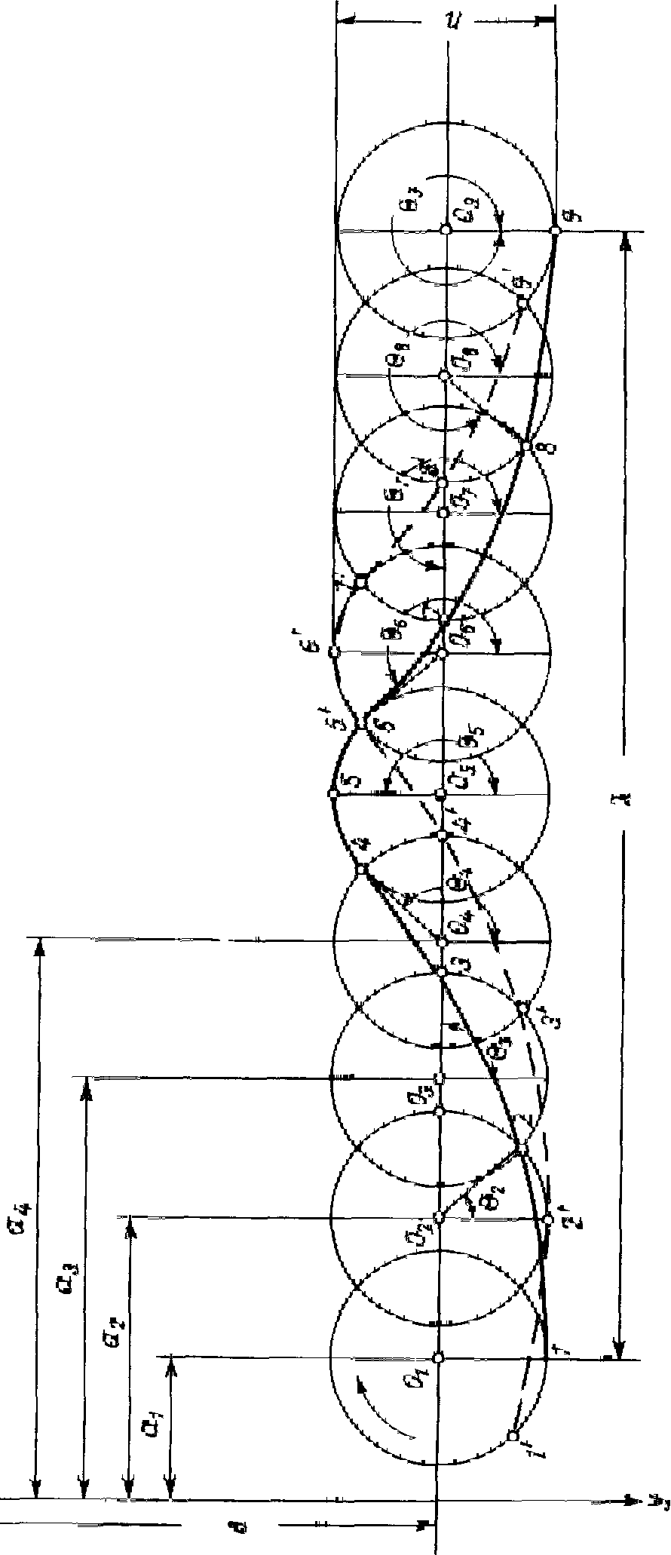
- По форме выделяют:
- двумерные волны, средняя длина гребня которых во много раз больше средней длины волны,
- трехмерные, средняя длина гребня которых соизмерима с длиной волны,
- уединенные, имеющие только куполообразный гребень и не имеющие подошвы. Если на гребне уединенной волны поместить поплавок, он будет перемещаться вместе с гребнем. Поэтому уединенную волну называют также переносной волной.
7. По соотношению длины волны и глубины моря различают:
- короткие волны, у которых длина волны значительно меньше глубины моря,
- длинные, у которых, напротив, длина волны значительно больше глубины моря.

Рис. 2. Поступательная волна и орбита частиц

По перемещению формы волны выделяют волны:

поступательные (рис. 2), видимая форма которых перемещается в пространстве,

стоячие (рис. 3), видимая форма которых в пространстве не перемещается.
Поступательные волны характеризуются тем, что у них перемещается только форма (профиль) волны.
Частицы же воды движутся по почти замкнутым орбитам, имеющим форму, близкую к окружности или эллипсу. Поэтому предмет, находящийся на поверхности моря, также совершает колебательные движения, соответственно движению частиц воды по их орбитам.

h П Узел П Узел П

λ
Рис. 3. Схема стоячей волны
Стоячие волны. При стоячей волне частицы воды не совершают движений по круговым орбитам. В пучностях, т. е. в точках, где амплитуда колебания уровня наибольшая, частицы двигаются только по вертикали. В узлах, т. е. в точках, где колебания уровня отсутствуют, частицы двигаются только в горизонтальном направлении.
На рис. 3 показаны три положения поверхности моря при стоячих волнах: два крайних (пунктирные линии) и средние (сплошная линия). Обозначены узловые точки (узлы), а буквами П - пучности. Стрелками на линии среднего уровня показаны орбиты частиц в различных точках волнового профиля.
В табл. 2 приведены основные характеристики поступательных и стоячих волн.

2.1.2. Элементы волны
Каждая волна, поступательная или стоячая, характеризуется определенными элементами (рис.4). Общими элементами для обоих типов волн являются.
Волновой профиль - кривая, получаемая в результате сечения взволнованной поверхности моря вертикальной плоскостью в заданном направлении (обычно в направлении распространения волн).
Гребень волны - часть волны, расположенная выше среднего волнового уровня.
Вершина волны - наивысшая точка гребня волны.
Ложбина волны - часть волны, расположенная ниже среднего волнового уровня.
Таблица 2
Основные характеристики поступательных и стоячих волн глубокого моря (по А.И.Дуванину)

Характеристика | Волны
 | поступательные | стоячие
Профиль волны | Остается постоянным, перемещается в направлении движения волны | Меняется во времени между узлами поступательного движения
Амплитуда колебаний уровня и составляющих скорости | Постоянная вдоль линии распространения волн | Изменяется вдоль длины волны
Характер связи между колебаниями уровня и горизонтальной составляющей скорости | Изменяется синфазно | Изменяется со сдвигом по фазе на четверть периода
Траектории частиц  (в глубоком море) | Правильные окружности | Горизонтальные линии в уз-лах, вертикальные – в пучно-стях, в промежутках – разли-чно наклоненные прямые. По всей глубине сказывается пе-ременное волновое давление.
Распределение давления | Ниже глубины ощутимого движения частиц воды (боль-ше половины длины волны) влияние волн на изменение давления не сказывается
Подошва волны - наинизшая точка ложбины волны.
Высота волны h - превышение высоты волны под соседней подошвой на волновом профиле, проведенном в генеральном направлении распространения волн. Высота волны равно удвоенной амплитуде или удвоенному радиусу орбиты поступательной волны при круговых орбитах.
Длина волны λ - горизонтальное расстояние между вершинами двух смежных гребней на волновом профиле, проведенном в генеральном направлении распространения волн.
Крутизна волны - отношение высоты данной волны к ее длине. Крутизна волны в различных точках волнового профиля различна. Для практики значение имеет наибольший наклон, который приближенно равен отношению высоты волны к полудлине h /^{λ}_{/2} .
Для удобства характеристики крутизны волны пользуются отношением высоты к длине (h /λ ), которое и называют средней крутизной волны.
Перечисленные элементы определяют геометрические характе-ристики волны. Для поступательной волны необходимо добавить еще три элемента.
Направление распространения волн, отсчитываемое от норда в сторону их движения.
Фронт волны - линия на плане взволнованной поверхности, проходящая по вершинам гребня данной волны, которые определяется по множеству волновых профилей, проведенных параллельно генеральному направлению распространения волн. Длина гребня волны - протяженность гребня волны в направлении ее фронта.
Луч волны - линия, перпендикулярная фронту волны в данной точке.

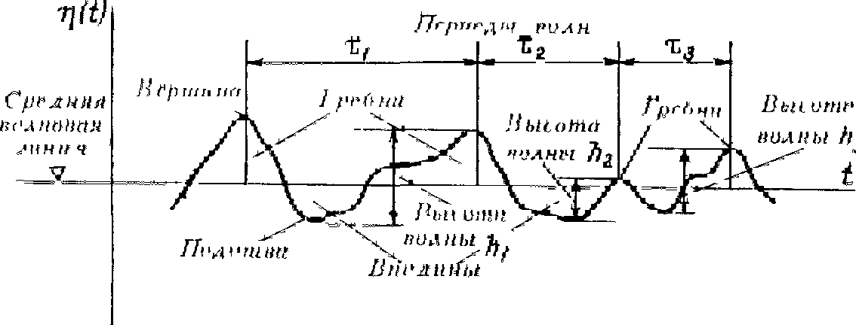
Рис. 4. Кривая волновых колебаний свободной поверхности воды в точке.
Кроме элементов, определяющих геометрические характеристики волны, выделяют кинематические элементы. К ним относятся:
Период волны τ - интервал времени между прохождением двух смежных вершин волн через фиксированную вертикаль. Период волны можно определить и как время обращения частицы по ее орбите. Для стоячей волны период определяется промежутком времени, за который совершается полное колебание уровня, так как частицы воды в этом случае не совершают движения по круговым орбитам.
Скорость распространения, или фазовая скорость с_{ф} - скорость перемещения гребня волны в направлении ее распространения, определяемая за короткий интервал времени порядка периода волны. Понятие скорости относится только к поступательной волне.
Кроме фазовой скорости, вводятся характеристики угловой скорости вращения частиц по орбитам ω и линейной скорости орбитального движения частиц ν.
Между элементами волны существуют следующие очевидные соотношения:
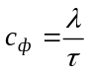; ν = ω r; h = 2 r; ω = 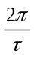; λ = 2π r, (1)
где r - радиус орбиты частицы.
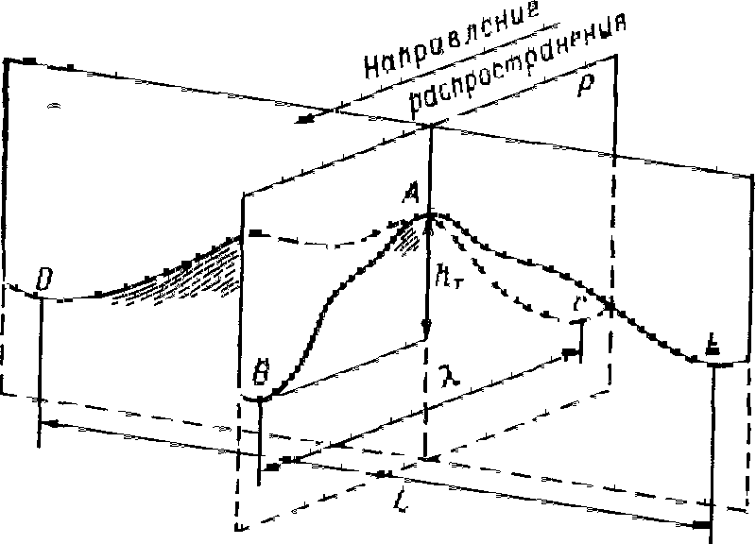
Указанные элементы волн относятся к правильной – двумер-ной волне. Реальные ветровые волны трехмерные. Запись реальной трехмерной волны по наблюдениям в точке представлена на рис. 5.

Рис. 5. Схема трехмерной волны

Как видно на рисунке, реальная волна весьма далека от двухмерной волны (типа зыби). Поэтому в теории волн приходится вводить дополнительные термины, к которым в первую очередь относится понятие высоты волн в точке. Под этим термином понимается разность уровней по вертикали между вершиной и подошвой волн, зарегистрированных в точке.
Для реальных морских ветровых волн, которые являются трехмерными, возникает необходимость введения дополнительных терминов.
Для такой трехмерной волны необходимо введение дополнительного термина - длина гребня – L. Само понятие «высота волны» становится условным, если ее определять по результатам наблюдений в точке. Действительно, через поплавок волнографа, установленного в точке, волна может проходить любым участком своего «фронта», и не обязательно участком с максимальным возвышением (вершиной) и понижением (подошвой). Поэтому для трехмерных волн вводится еще одно дополнительное понятие - высота трехмерных волн. Она определяется как разность по вертикали между наивысшим уровнем вершины, определяемой как наивысшая точка холма, расположенного выше среднего волнового уровня, и уровнем подошвы, представляющим наинизшую точку ложбины, среднего волнового уровня.
На рис. 5 h_{е} - высота трехмерной волны, определяемая как вертикальное расстояние между высотами уровня в точке А (вершина) и В (подошва) профиля волны, λ - длина волны, а L - длина гребня.

2.1.3. Балл силы (степени) ветрового волнения
Для характеристики ветрового волнения, наблюдаемого на поверхности океанов и морей, широко используется балловая оценка силы (степени) волнения.
В 1953 г. в СССР была введена единая девятибалльная шкала силы волнения, представленная в таблице 3.
Таблица 3.

Шкала силы (степени) ветрового волнения
Волнение, баллы | Словесная характеристика | Размеры волн
Волнение, баллы | Словесная характеристика | Высота, м | Длина, м | Период, с
0 | отсутствует | 0 | 0 | 0
I | слабое | до 0. 25 | 5.0 | 2.0
II | умеренное | 0.25 – 0.75 | 5-15 | 2 - 3
III | значительное | 0.75 – 1.25 | 15 - 25 | 3 - 4
IV | то же | 1.25 – 2.0 | 25 - 40 | 4 - 5
V | сильное | 2.0 – 3..5 | 40 - 75 | 5 - 7
VI | то же | 3..5 – 6. 0 | 75 - 125 | 7 - 9
VII | очень сильное | 6. 0 – 8..5 | 125 - 170 | 9 - 11
VIII | то же | 8.5 – 11.0 | 170 - 220 | 11-12
IX | исключительное | >11.0 | >220 | >12
В ее основу положены высоты заметных крупных волн (обеспеченность высоты волн 3%).
Приведенные в таблице средние значения длин и периодов волн не служат элементами, определяющими балл волнения, и даны для общего представления об их возможных значениях при данных высотах волн.
Не следует смешивать приведенную шкалу силы волнения с широко известной шкалой состояния поверхности моря Бофорта. Последняя была разработана для оценки силы ветра по состоянию поверхности моря и дает представление только о видимом состоянии моря при ветрах разной силы. Это состояние моря при ветрах разной силы также оценивается по девятибалльной шкале. Однако балл состояния моря и балл силы волнения, оцениваемой по высоте волны, не идентичны. Достаточно указать на то, что в закрытых морях сила волнения обычно не превышает VII -VIII баллов, в то время как состояние поверхности моря нередко достигает IX баллов.

2.2. Основы классической теории морских волн
Первые теории морских волн вытекали из основ классической гидромеханики. В них исследовались форма волны и ее кинематические характеристики, но не вскрывались закономерности развития и затухания волн, возбуждаемых ветром, не объяснялся механизм передачи энергии от ветра к волне и диссипации (рассеивания) этой энергии в волне. Кроме того, не рассматривалось многообразие волн, возникающих при действии ветра, и не давались связи между условиями действия ветра и элементами волн.
На основе обобщения и анализа данных наблюдений выявлены многие свойства ветровых волн, найдены методы, позволяющие производить расчеты параметров волн, и в некоторой мере вскрыт механизм передачи энергии от ветра к волне.
0днако, несмотря на достигнутые успехи в развитии теории ветровых волн, основные вопросы пока еще не получили достаточно полного и строгого решения, что объясняется большой сложностью самого решения.
Достаточно указать на то, что ветровые волны на поверхности океана не представляют собой строгого периодического явления, как волны в физическом их понимании. Морское волнение можно уподобить турбулентным (пульсационным) колебаниям поверхности моря, которое отличается большим разнообразием, что значительно усложняет изучение ветровых волн. Указанные обстоятельства не дают основания не учитывать классические теории морских волн, которые, несмотря на существенные ограничения, принимаемые при решении задачи, не потеряли своего методического и практического значения.

2.2.1. Теория волн для глубокого моря (трохоидальная теория)
Величины соотношений между элементами реальных волн весьма разнообразны. Поэтому при изучении элементов отдельной волны и их изменения часто используется идеализированная волна, в качестве которой выбирается трохоидальная. Это двумерная волна, частицы которой вращаются по правильным окружностям. При этом частицы, находящиеся на одной вертикали, колеблются синфазно.
Трохоидальный профиль волны заданной высоты и длины можно построить следующим образом. Если окружность радиусом R (рис. 6) катить по горизонтальной прямой, то конец радиуса описывает циклоиду, а остальные точки радиуса описывают трохоиды, соответствующие орбитам с радиусами r = h/2. Волна полной длины образуется после целого оборота катящейся окружности. Принято окружность радиусом R называть катящимся кругом, а радиусом r - производящим кругом.
Волновую поверхность можно легко построить. Возьмем на поверхности моря в направлении силы, вызывающей волны, ряд последовательных частиц, описывающие круговые орбиты, центры которых находятся на разных расстояниях друг от друга (рис. 7). Естественно, что частицы воды, лежащие дальше по направлению этой силы, приходят в движение несколько позже. В соответствии с этим примем, что каждая последующая частица в своем вращении по орбите отстает от предыдущей на постоянный угол ϕ.
Точками изобразим положение частиц на орбитах в некоторый фиксированный момент времени t₁ и соединим их плавной кривой (сплошная линия на рис.7). Затем дадим всем частицам повернуться на орбитах на некоторый угол ϕ и зафиксируем их положения в следующий момент времени t₂ (пунктирная линия на рис. 7). Выполняя такие построения для ряда последовательных моментов времени, получаем волновой профиль. Следует отметить одну важную особенность трохоидальной волны. Она несимметрична относительно линии, определяющей состояние воды в покое: центры орбит находятся выше этой линии (рис. 6). Отсюда следует, что средние за период положения точек взволнованной поверхности моря оказываются поднятыми над поверхностью невозмущенного уровня. Из геометрии трохоиды следует, что этот подъем для поверхности (d_{о}) составляет
d_{o} = 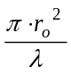. (2)
Упрощенный вывод теории трохоидальной волны изложен Н. Н. Зубовым.
В этой теории делаются следующие допущения:
- море считается бесконечно глубоким;
- жидкость является идеальной, состоящей из отдельных частиц и лишенной сил внутреннего трения;
- плотность воды принимается постоянной;
- волнение считается двухмерным, установившимся и свободным, действие силы, вызвавшей волнение, прекратилось после развития волнения, сами волны рассматриваются как поступательные и гравитационные.
Рассмотрим трохоиду, образованную катящимся кругом радиусом R и производящим кругом радиусом r (рис. 8). Пусть в точке трохоиды m находится элементарный объем воды единичной массы, на который действуют сила тяжести m B = g, (3)
направленная по отвесу, и центробежная сила
m A = ω² r , (4)
направленная по радиусу r.
Из свойств трохоиды следует, что Dm является нормалью к ее поверхности. Следовательно, равнодействующая mN сил g и ω² r направлена всегда по нормали к уровенной поверхности (на чертеже mN является продолжением Dm ).
Из подобие треугольников mDO и NmB следует соотношение
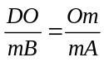 (5)
Подставляя в (5) выражения (3) и (4) и обозначая соответственно радиусы кругов, получаем 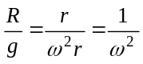. (6)
Из этого соотношения легко получить формулы для определения других параметров трохоидальной волны. Поскольку ω = , а длина трохоидальной волны λ равна длине катящегося круга
λ = 2 π R, (7)
то, подставляя их значения в выражение (6), получаем формулу для фазовой скорости трохоидальной волны:
с_{ф} = 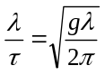 . (8)
Как видим, фазовая скорость трохоидальной волны определяется ее длиной.
Для периода волны τ выражение легко получить по соотношениям (1) и (8):
τ = 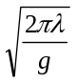 (9)

Наконец, для угловой скорости волны имеем
ω = 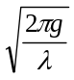 (10)
Из приведенных выражений видно, что в них входит только длина волны, а высота волны не влияет на перечисленные характеристики. С глубиной волнение быстро затухает. Это объясняется тем, что радиусы окружностей, по которым двигаются частицы воды, с увеличением глубины уменьшаются. Тем самым уменьшаются амплитуды колебаний, а, следовательно, и высота волн.
На рис.9 показаны профили волн на поверхности и одновременно на различной глубине. Из этого рисунка видно следующее:
Рис.6. Рис. 7. Рис. 8.
Трохоида и Волновой профиль К выводу теории
циклоида трохоидальной волны трохоидальной волны
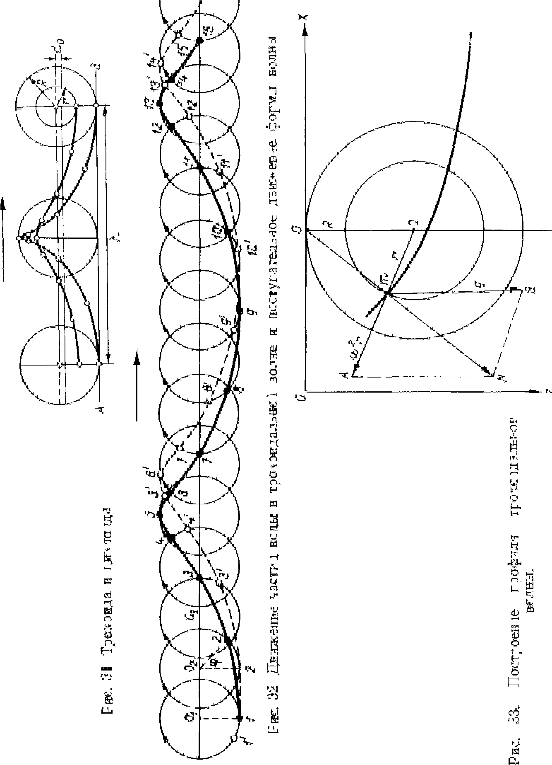

1) гребни и подошвы волны на глубине располагаются под гребнями и подошвами волны на поверхности;
2) длина волн, а значит, их скорость и период с глубиной не меняются;

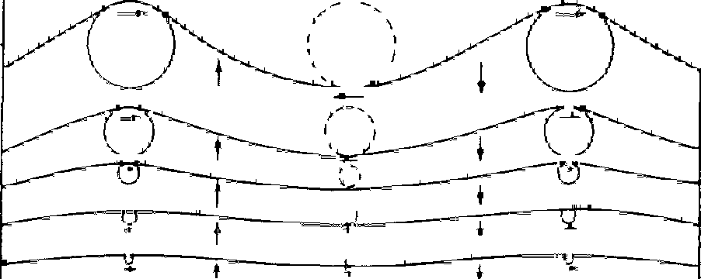
H>λ H=½λ
H= λ волновые колебания практически ничтожны

волновых колебаний нет

Рис. 9. Изменение профиля трохоидальной волны с глубиной

3) при волнении частицы движутся по круговым орбитам; радиусы орбит, по которым вращаются частицы, уменьшаются с глубиной экспоненциально и тем быстрей, чем короче волна:
r = r_{o} e 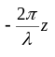, (11)
где z - вертикальное расстояние вниз от поверхности воды;
Соответственно убыванию радиусов орбит частиц убывает и высота волны h = h₀ e;
Радиус орбиты частиц равен полувысоте волны на данной глубине. Поэтому, заменяя r_{o} =h /2, получим выражение, определяющее изменение высоты волны с глубиной, h = h₀ е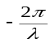, где h₀ - высота волны на поверхности моря. Из формулы следует, что на глубине, равной половине длины волны ( b =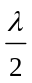), высота волны уменьшается в 23 раза (h = 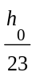), а на глубине, равной длине волны (b = λ) - в 535 раз (h = 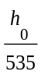 ).
Полученная связь позволяет оценить глубину, на которой волнение практически исчезает. Эта глубина может быть принята равной половине длине волны. Следовательно, можно считать, что на глубине, равной длине волны на поверхности, волнение практически отсутствует. В океане, где встречаются ветровые волны, имеющие обычно длину не более 100 м, на глубине 50 м волнение практически отсутствует.
4) Скорость распространения волны зависит только от ее длины
с_{ф} = 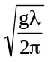
С глубиной она не меняется, так же как не меняются период и длина волны;
5) Профиль волны представляет трохоиду;
6) Каждая трохоидальная поверхность является в то же время и поверхностью равного давления, иначе произошло бы ее смещение в сторону меньшего давления, т. е. возникло бы течение. Пределы изменения давления при прохождении волны с глубиной уменьшаются пропорционально уменьшению высоты волны. На глубине, равной длине волны, изменения давления исчезающе малы (высота волны уменьшается 535 раз).
Выводы трохоидальной теории волн находят свое практическое приложение при исследовании зыби в океане, которая близка к двумерной свободной волне. Для реальных ветровых волн, которые являются вынужденными и трехмерными, применимость этих выводов ограничена.

2.2.2. Теория волн для мелкого моря. Короткие и длинные волны
В рассмотренной трохоидальной теории влияние глубины моря на волны не учитывалось. Вместе с тем трение о дно существенно изменяет геометрические и кинематические характеристики волн. О них можно судить на основе выводов, даваемых теорией волн для мелкого моря, рассматривающей двумерное установившееся волнение.
Из формулы r = r_{o} e , следует, что уменьшение радиусов орбит зависит от отношения глубины к длине волны. Поэтому, чем меньше глубина моря и больще длина волны, тем слабее должен меняться радиус орбиты, но дно препятствует развитию вертикальных колебаний. В результате орбиты частиц имеют эллиптическую форму с большой осью, вытянутой в направлении распространения волны. Размеры осей эллипсов зависят от отношения длины волны к глубине моря и уменьшаются по мере приближения ко дну (рис. 10). При очень больших длинах волн горизонтальная ось эллипса практически не уменьшается с глубиной.
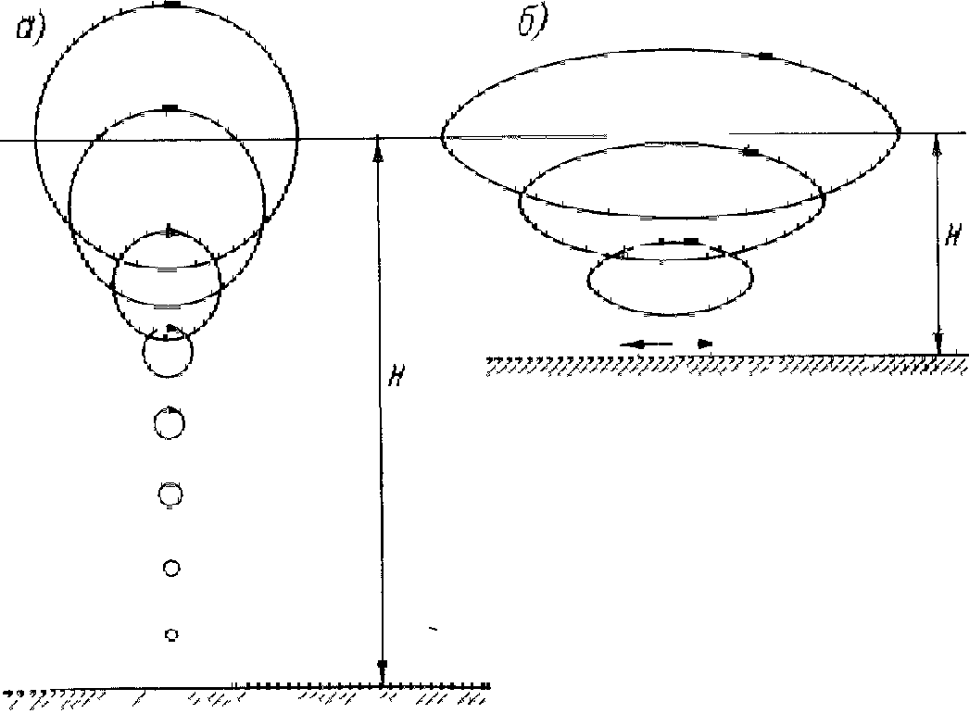
Рис. 10. Влияние глубины моря на форму орбит частиц в волне.
а) 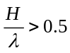; в) 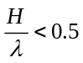.
Скорость волны зависит не только от ее длины, но и от глубины моря и выражается формулой
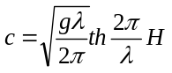 (12)
В случае, когда 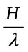 велико, гиперболический тангенс стремится к единице 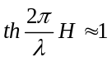 и формула (12) принимает вид формулы (8),
с=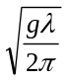.
Волны, удовлетворяющие отношению 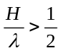, принято называть короткими. Следовательно, для волн, имеющих длину меньше удвоенной глубины моря, при определении элементов поверхностных волн справедливы формулы трохоидальной теории. К ним относятся ветровые волны, наблюдаемые на некотором удалении от береговой черты.
Для отношений Н/λ <0,1 значения тангенса и его аргумента с достаточной точностью становятся равными друг другу. Учитывая это, из формулы (12) получают важную формулу для фазовой скорости таких волн:
с_{ф} = 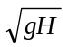 , (13)
из которой видно, что скорость распространения этих волн зависит только от глубины моря. Волны, у которых 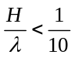, называются длинными Примером длинных волн служат приливные волны.
В интервале отношений Н/λ = 0,5 ÷ 0,1 волны находятся в переходной стадии от коротких к длинным, и их называют волнами мелководья, (по Н. Н. Зубову) длинными короткопериодными. К этому виду волн относятся ветровые, распространяющиеся в прибрежной зоне, и цунами.
Вопрос о том, является волна длинной или короткой имеет практическое значение. При подходе волн к прибрежному мелководью они становятся длинными, размывают дно, перемещают огромные массы наносов, изменяя дно и берега. Поэтому для инженерной практики установлены критерии перехода волн от коротких к длинным.
Выводы теории волн для мелкого моря могут быть использованы при изучении приливных волн, для которых хорошо выполняется соотношение (13) и профиль которых близок к синусоидальному. А также частично при изучении ветровых волн и волн зыби при их распространении из открытой части моря к побережью в условиях постепенно уменьшающейся глубины моря.

2.2.3. Групповая скорость волн
Рассмотренные теории морских волн относятся к простым системам волн, имеющим на всем пространстве одинаковые высоты и периоды (длины). В природе никогда не наблюдается такая система. Волны всегда представляют собой сумму того или иного количества простых волн, распространяющихся в различных направлениях и имеющие различные высоты и периоды.
Простейшим случаем системы волн является наложение (интер-ференция) волн, близких между собой по периоду и высоте. Результат интерференции двух таких волн представлен на рис. 11. Пунктиром показаны интерферирующие волны, черной сплошной линией - результирующая волна, а тонкой сплошной линией - ее огибающая. Как видно на рисунке, огибающая охватывает несколько результирующих волн, изменяющих свою высоту от почти нулевых значений до наибольшей в данной совокупности, называемой группой волн.
Интерференция волн приводит к известному явлению «девятого вала», когда через несколько постепенно нарастаюших по высоте волн приходит особенно высокая волна, которую и называют девятым валом. Однако наибольшая по высоте волна может быть любой, а не только девятой, в зависимости от периодов интерферирующих волн.
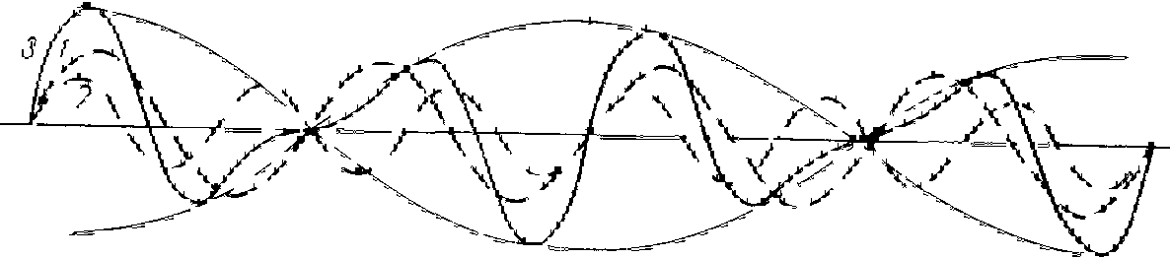
Рис. 11. Схема сложения (интерференции) волн.
1- 2 – интерферирующие волны, 3 – результирующая волна
Огибающая группы волн перемещается вместе с перемещением результирующей волны. Однако скорость ее перемещения, которая определяет скорость перемещения группы волн с_{гр} и называемая групповой скоростью, не совпадает с фазовой скоростью интерферирующих волн с₁ и с₂.
В случае глубокого моря между этими скоростями существует следующая связь: 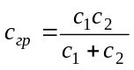 (14)
Так как периоды интерферирующие ветровых волн в глубоком море часто близки между собой, можно принять с₁ и с₂ равными их средней скорости с, что дает
с_{гр} 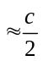 (15)
Следовательно, для волн глубокого моря можно принять групповую скорость волн равной половине фазовой скорости.
Для волн мелководного моря групповая скорость зависит от отношения глубины моря H к длине волны λ .
Групповая скорость непосредственно определяет скорость переноса энергии волн в направлении их распространения и входит в уравнение баланса энергии волн.

2.2.4. Энергия волн
Энергия частиц при волнении складывается из кинетической энергии, не меняющейся при их движении по орбите, и потенциальной, которая меняется, так как при движении по орбите меняется высота частиц над спокойным уровнем.
Если бы центр орбиты частицы совпадал с положением частицы в состоянии покоя, как было принято выше, средняя потенциальная энергия за один оборот частицы по орбите была бы равна нулю. Однако в действительности центр орбиты частицы несколько приподнят над положением покоя. Вследствие этого осредненное за период значение потенциальной энергии будет отличаться от нуля и зависеть от величины превышения центров орбит над положением частиц в покое.
Для определения этого превышения возьмем профиль волны, изображенный на рис. 12. Для того чтобы найти уровень, соответствующий нулевому значению потенциальной энергии, необходимо провести линию NN|, которая делила бы площадь поперечного сечения волны на две равные части. Как видно на рис.12, эта линия проходит ниже линии OO¹, соединяющей центры орбит. Линия NN' соответствует положению частиц в спокойном состоянии, когда потенциальная энергия равна нулю. Следовательно, ордината η определяет отклонение среднего положения частиц при волнении относительно состояния покоя.
Тогда потенциальная энергия частицы, отнесенная к единице массы, будет равна произведению g η. Среднее превышение частицы η может быть найдено на площади ОО' NN', которая равна лr². Так как расстояние ОО' равно λ, то 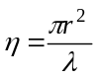
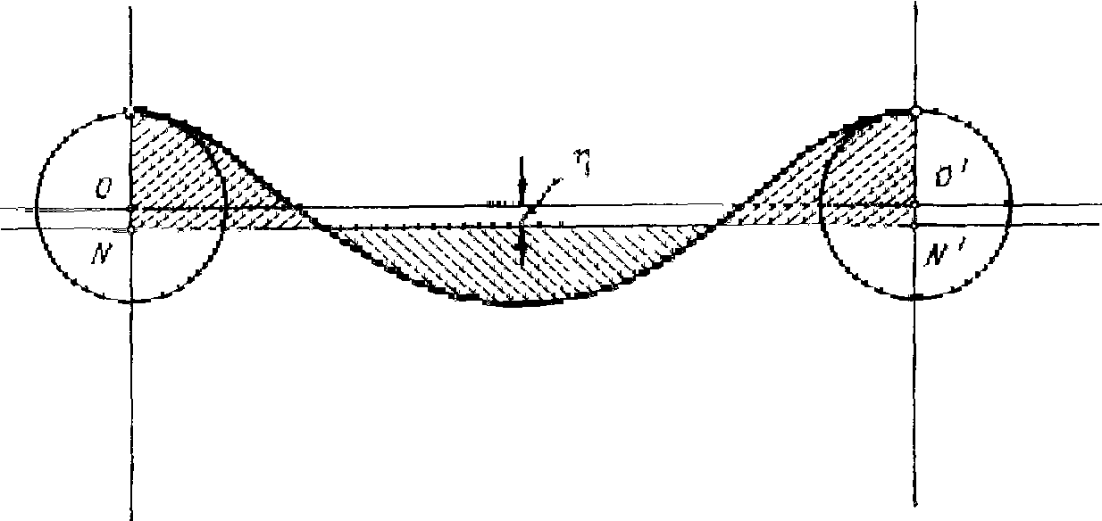
Рис. 12. Схема для вычисления потенциальной энергии волн

Отсюда потенциальная энергия частицы, имеющая массу, равную единице, 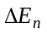 будет равна = g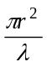
Найдем теперь кинетическую энергию частицы с единичной массой 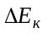. Она равна = 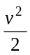,
где v - линейная скорость движения частицы по орбите.
Но v = ω r, где ω - угловая скорость движения частицы по орбите, которая связана с периодом волны выражением ω = .
В свою очередь, из формул и с= имеем
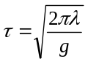.
Следовательно, кинетическая энергия частицы с единичной массой будет равна ==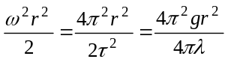 или после сокращения = 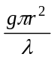. Таким образом, кинетическая энергия частицы с единичной массой равна потенциальной. Полная энергия равна сумме кинетической и потенциальной энергии, т. е.
= + = 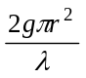 .
Количество энергии, которым обладает столб воды толщиной db с основанием, равным единице, и плотностью ρ, будет
dE = 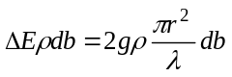
Для получения полной энергии, заключенной в столбе воды с единичным оcнованием, т. е. энергии, приходящейся на единицу поверхности волны, необходимо проинтегрировать это выражение по всей толще от нуля до бесконечности E = 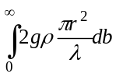 , заменяя 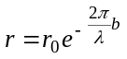, получим E = 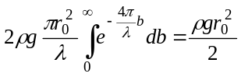, учитывая, что 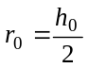,
Найдем энергию, приходящуюся на единицу поверхности волны, принимая, что на поверхности моря высота волны равна h₀,
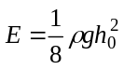 (16)
Из формулы (16) следует, что энергия, заключенная под единичной площадью, зависит только от высоты волны. Квадратическая зависимость указывает на быстрое возрастание энергии при возрастании высоты волны. Поскольку радиусы орбит с глубиной быстро уменьшаются, основная энергия волны сосредоточена в верхней ее части.
Выражение справедливо для двумерной волны, у которой высота волны не меняется вдоль гребня. Для трехмерной волны соотношение будет иным. Если положить, что вдоль гребня волны ее высота меняется по синусоидальному закону, то для трехмерной волны, имеющей максимальную высоту вдоль гребня h_{o} , энергия Е_{з} будет вдвое меньше:
Е_{з} = 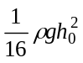 (17)

2.2.5. Волновое течение
В глубоком море (при ) возникают волны, профиль которых описывается трохоидой, а частицы движутся по замкнутым круговым орбитам.
В действительности, как показывают наблюдения, частицы имеют и поступательное движение, которое называется волновым течением. Оно возникает независимо от того, есть ли ветер или нет его, т. е. обусловлено природой самого явления.
Теория возникновения волнового течения была разработана академиком В. В. Шулейкиным в 1954 году.
Скорость поступательного движения частиц, т. е. скорость волнового течения, за период волны изменяется. Она также неравномерна как вдоль длины волны, так и по глубине. Скорость максимальна на середине склона волны и уменьшается с глубиной. Осредненная за период волны скорость волнового течения ν_{в} на поверхности выражается через радиус орбиты частицы на поверхности r_{o}, длину волны λ и ее скорость с формулой Стокса
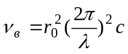 (18)
Так как радиус орбит частиц убывает с глубиной по экспоненциальному закону r = r_{o} e , то скорость волнового течения 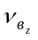 на глубине z определится формулой = 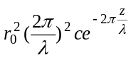
Таким образом, средняя ее величина за полный период волны зависит от высоты и длины волны и быстро уменьшается с глубиной, но на поверхности океана может быть существенным.
Волновое течение также изменяет орбитальное движение частиц и вызывает отклонение профиля волны от трохоиды. Профиль волны при наличии волнового течения отличается от трохоиды большим заострением гребня и притупленной впадиной.

2.3. Физическая картина развития и затухания волн
Классические теории морских волн обладают одним существенным недостатком: они не вскрывают процесса развития и затухания волн и механизма передачи энергии от ветра к волне. Между тем решение именно этих вопросов необходимо с целью получения надежных соотношении для расчета элементов волн. Поэтому дальнейшее развитие теории морских волн пошло по пути установления эмпирических, а затем и теоретических связей между ветром и волнением с учетом разнообразия реальных морских ветровых волн и нестационарности явления.

2.3.1. Зарождение ветровых волн
При начале действия ветра на поверхности моря образуются капиллярные волны (рябь). Они наблюдаются визуально при скорости ветра порядка 0.7 м/с и характеризуются высотой порядка 3—4 мм и длиной 40—50 мм. Их возникновение можно объяснить следующим образом. При действии ветра на неподвижную водную поверхность в приводном слое воздуха создается большой вертикальный градиент скорости ветра. Вследствие этого движение воздуха у самой поверхности воды становится неустойчивым и распадается на отдельные вихри с горизонтальными осями, перпендикулярными к направлению ветра. Вихри создают пульсационный ход давления над водной поверхностью, что и приводит к образованию первичных капиллярных волн. Дальнейшее воздействие ветра приводит к возрастанию амплитуды волны и ее переходу из капиллярной в гравитационную.
Для количественной оценки развития ветровых волн необходимо рассмотреть уравнение баланса энергии волн, выведенное проф. В. М. Маккавеевым в 1937 г. и определяющее физическую сущность развития и затухания волн.

2.3.2. Уравнение баланса энергии волн
Для вывода уравнения баланса энергии ветровых волн глубокого моря примем, что волна является двумерной, и выделим объем с сечением АBCD, расположенным перпендикулярно направлению распространения волн. Ось Х направим в сторону распространения волны (по ветру - ω), а ось Z вертикально вверх. Ось Y положим перпендикулярной к плоскости чертежа (рис.13), а расстояние по оси равным единице. Тогда выделенный объем численно будет равен площади сечения ABCD, что позволяет перейти от трехмерной задачи к двухмерной.
Положим, что нижняя граница выделенного объема расположена на глубине, на которой волнение отсутствует. Расстояние ВС, равное dx, будем считать достаточно малым для изменения средних значений элементов волн. Очевидно, что изменение средней волновой энергии в выбранном объеме за единицу времени будет 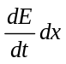 , где dx = BC, а E характеризует среднюю волновую энергию, заключенную в столбе жидкости с единичной площадью основания и высотой, равной высоте выделенного столба. Это же изменение энергии можно подсчитать и другим способом. Через грань АВ слева в единицу времени поступает энергия в количестве Е · v_{с}, где v_{с} — скорость переноса энергии, равная групповой скорости волн.
Через грань DC энергия уходит в количестве
E · v_{с} +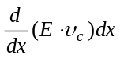.
Через грань AD в единицу времени поступает энергия от ветра в количестве M_{p}dx + M_{τ}dx, где М_{p} - количество энергии, передаваемое ветром за счет нормального давления ветра, отнесенное к единице площади; М_{τ} - то же за счет касательного напряжения.
Наконец, часть энергии и количестве E_{μ} · dx рассеивается турбулентной вязкостью и переходит в тепло, E_{μ} - количество рассеиваемой энергии, отнесенное к единице площади.
Z
W

M_{p}dx + M_{τ}dx
А D
X

E · v_{с} E_{μ} · dx [E · v_{с} +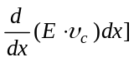
B C
dx
Рис. 13. К выводу уравнения баланса энергии волн

Таким образом, полное изменение средней энергии в выделенном объеме в единицу времени E · v_{с} – [E · v_{с} +]+ M_{p}dx + M_{τ}dx - E_{μ} · dx= [ - 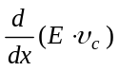+ M_{p} + M_{τ} - E_{μ} ]dx.
Приравнивая оба выражения для изменения энергии в единицу времени и сокращая на dx, получим уравнение баланса энергии ветровых волн 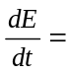 - + M_{p} + M_{τ} - E_{μ} .
Для установившегося волнения 0 и, следовательно,
= M_{p} + M_{τ} - E_{μ} (19)
Количество энергии Е в столбе жидкости с единичным основанием определяется выведенной ранее формулой E = 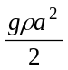,
где а - амплитуда волны.
Скорость переноса энергии, равная групповой скорости, определяется для коротких волн вышеприведенной формулой 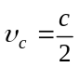, где с - фазовая скорость распространения волн. Уравнение (19) связывает между собой неизвестные элементы волны - высоту h и длину λ в любой момент времени t со скоростью ветра, продолжительностью его действия и расстоянием, проходимым волной вдоль оси Х и называемым длиной разгона.
Действительно, энергия волны Е, как показывают соотношения и Е_{з} = , связана с высотой волны. Член 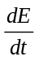 характеризует изменение энергии во времени, а, следовательно, и изменение высоты волны. Член уравнения определяет перенос энергии в направлении распространения волны и связан с расстоянием, проходимым волной вдоль оси Х (длиной разгона), с групповой скоростью волны с_{гр}, которая определяет скорость переноса волновой энергии, и с высотой волны, с которой связана энергия волны Е. Члены уравнения М_{р} и М_{τ} определяются не только скоростью действующего ветра, но и зависят от элементов волн. Количество теряемой энергии E_{μ}, также связано с элементами волны.
Так как уравнение (19) включает две неизвестные величины h и λ , его решение не может быть осуществлено без дополнительного соотношения, связывающего между собой эти неизвестные. Классические теории дают связь только между длиной волны λ, ее периодом τ и скоростью распространения с, а потому не могут быть использованы для установления соотношения между h и λ . Такие соотношения строятся исходя из тех или иных гипотез с учетом экспериментальных данных.
Решение уравнения баланса энергии оказывается более простым для установившегося волнения, т. е. когда 0.
Однако даже и в этом случае возникают существенные трудности. К ним относятся вопросы физического объяснения механизма передачи энергии от ветра к волне (а, следовательно, и обоснование методов расчета передаваемой мощности), определение потерь на турбулентное трение и, наконец, нахождение второго соотношения для установления связей между высотой и длиной волны.
Одни исследователи отводят основную роль в передаче энергии от ветра к волне касательному напряжению ветра.
Другие исследователи считают, что передача энергии от ветра и волне осуществляется вследствие разности давлений на наветренный и подветренный склоны волны. Этой точки зрения придерживается академик В. В. Шулейкин.
Существенным является вопрос об определении мощности, теряемой вследствие турбулентности, возникающей при волнении.
Не менее сложный при решении уравнения баланса энергии ветровых волн это вопрос об установлении связей между длиной и высотой волны, необходимых для получения второго уравнения.
Большинство авторов решает этот вопрос на основе обработки результатов наблюдений над ветровым волнением. Естественно, при этом получаются различные выводы, так как реальные волны отличаются большим разнообразием и не являются двухмерными. Первое теоретические решение было получено В.В.Шулейкиным, который используя теорему о моменте количества движения к частицам воды, перемещающимся при волнении по орбитам в форме окружности, разработал теорию нарастания длин волн под действием ветра. Это позволило ему найти второе уравнение для связей между длиной и высотой волны.
При установившемся волнении должно существовать равенство между мощностью, передаваемой от ветра к волне и теряемой на турбулентное трение. Такое равенство, по выводам В.В.Шулейкина, наступает тогда, когда скорость волны с достигает 0,82 скорости ветра ω, т. е. когда 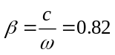.
Отношение скорости волны к скорости ветра (β = 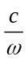) называют безразмерной скоростью или возрастом волны, поскольку это отношение характеризует стадию развития волн. От начала развития волны до β = 1 они находятся под действием ветра. После достижения условия β >1 ветер практически перестает действовать на них.
При развитии волн нарастание длины волны в отличие от нарастания их высоты происходит неравномерно: вначале рост идет довольно быстро, а затем замедляется. Наибольшей крутизны волны достигают при β ≅ 0.27. Однако на протяжении всего этапа развития волн их длина растет быстрее высоты, что приводит к уменьшению крутизны волны.
Теоретические выводы и наблюдения показывают, что устойчивые волны могут наблюдаться только до вполне определенных значений крутизны волны. Затем волна становится неустойчивой, и ее гребень разрушается. Теоретически предельное отношение высоты волны к ее длине равно 1/7. Наблюдения дают близкие значения (порядка 1/10). Рассмотренные вопросы развития волн позволяют описать лишь основные черты этого явления. Действительная картина значительно сложнее. Прежде всего, необходимо напомнить, что воздушный поток, воздействующий на поверхность моря, неоднороден по своей структуре. Скорость и направление ветра в различных точках поверхности моря неодинаковы и не остаются неизменными по времени. Поэтому под воздействием ветра создается сложная система волн различной высоты и длины. В силу этого они не могут распространяться как параллельные гряды, т. е. иметь характер двумерных волн, и разбиваются на холмы и впадины, располагающиеся примерно в шахматном порядке, т. е. принимают характер трехмерных волн.
Разнообразие скоростей распространения волн приводит к тому, что одни волны нагоняют другие, сливаются с ними, т.е. происходит интерференция. В результате создаются группы волн.
Наличие поступательного движения частиц (волнового течения) приводит к увеличению крутизны волны и к срезанию ее вершины (образованию барашков). Вследствие этого волны не достигают тех предельных значений, которые имели бы место при движении частиц по замкнутым орбитам.
Срезание вершин обусловливает удары волн о корабль. Этот эффект еще усиливается тем, что на поверхности основных гравитационных волн возникают волны высших порядков, увеличивающие срыв гребней.
Вызванные ветром волны, распространяющиеся в области волнообразования, после ослабления ветра и (или) изменения его направления, или вызванные ветром волны, пришедшие из области волнообразования в другую область, где дует ветер с другой скоростью и (или) другим направлением, называются зыбью.
Вызванные ранее ветром волны, распространяющиеся при отсутствии ветра, называют мертвой зыбью. При взаимодействии ветрового волнения и зыби образуется смешанное волнение.
Пологие волны зыби большой длины выходят за пределы штормовой зоны и распространяются впереди нее как волны - предвестники приближения шторма.

2.3.3. Волны в циклонах
Наблюдаемое па поверхности моря значительное и сильное волнение в подавляющем большинстве случаев связано с циклонами. При перемещении циклонов вместе с ними смещается и поле волн.
Если циклон достаточно глубок, а, следовательно, и сила ветра достигает значительной величины, то при перемещении такого циклона в течение достаточно долгого времени над большими водными пространствами скорость волн в передней его части может превзойти скорость перемещения самого циклона. В этом случае появившаяся зыбь при ее усилении будет являться предвестником приближения циклона
Часто бывает и так, что сильный ветер, развивший ветровое волнение, стихает. Тогда эти ветровые волны превращаются в волны зыби. 0днако спустя некоторое время ветер снова усиливается; тогда при наличии зыби развитие нового ветрового волнения протекает гораздо быстрее и нужно значительно меньше времени, чтобы вновь появившийся ветер породил сильное ветровое волнение.
Такое явление особенно часто наблюдается в тех областях океанов и морей, где штормы следуют в быстрой последовательности один за другим. Тогда море не успевает успокоиться, и каждый следующий шторм быстро разводит сильное волнение. Такие условия наблюдаются, например, в северной части Атлантического океана, в северной части Тихого океана, в таких морях, как Баренцево, Охотское и особенно часто в южных частях Атлантического, Индийского и Тихого океанов, где штормы идут в частой последовательности и достигают огромной силы.
Зыбь при своем распространении от циклона затухает, причем ее длина, а, следовательно, и скорость распространения, изменяются.
Наряду с зыбью от циклона распространяются волны значительно большей длины и периода, но очень малой высоты и поэтому не наблюдаемые визуально. Период таких волн, названных предвестниками зыби, достигает 1-2 мин, а скорость распространения 10000 - 15000 миль в сутки. Наблюдения над предвестниками зыби у побережья позволяют при благоприятных условия определять положение циклонов в океане.
С циклонами связаны также пульсации давления у дна, возбуждающие его колебания. Распространяясь по дну и суше, эти колебания регистрируются сейсмическими станциями в виде так называемых микросейсм. По времени прихода микросейсм в различные пункты можно определить местонахождение циклона. Возникновение микросейсм связано с возникновением стоячих волн (толчеи) в центре циклона, пульсирующими ударами воздушного потока о поверхность воды, которые бывают особенно резкими при прохождении холодных фронтов, а также с другими причинами, способными создавать пульсацию давления у дна.
Волны в циклонах определяют и решение такой важной практической задачи, как выбор оптимальных курсов плавания судов в океане. В настоящее время как в нашей стране, так и за рубежом, основным критерием является потеря скорости хода на волне с учетом безопасности плавания. В климатическом аспекте выбор пути осуществляется по специальным пособиям типа «Океанские пути мира», «Атласы гидрометеорологических условий плавания судов морского флота» и другим. При необходимости решения задачи в конкретных синоптических условиях руководствуются указаниями специальных прогностических групп по обслуживанию судов рекомендуемыми курсами, создаваемых в крупных прогностических центрах.

2.4. Поведение ветровых волн у побережья
При подходе к побережью ветровые волны подвергаются деформации и рефракции вследствие уменьшения глубины и увеличения трения о дно, их элементы изменяются; а непосредственно у берега, или в некотором удалении от него, волны разрушаются.
Поведение волн у побережья зависит от береговой черты и характера изменения рельефа дна.

2.4.1. Поведение волн у отвесного берега
Если берег отвесный и приглубый, причем глубина моря у берега больше полудлины волны, волна при подходе к нему практически не изменяет своих элементов. Достигая берега, она отражается. Отраженная волна интерферирует с набегающими волнами, в результате чего образуется система стоячих волн: при этом наблюдается то более или менее резкий подъем воды — всплеск, то понижение уровня ниже среднего положения. Иными словами, у отвесного берега, где горизонтальное перемещение частиц невозможно, отмечаются пучности. Высота «взброса» (подъема уровня) примерно равна удвоенной высоте набегающей волны.
Так как в рассматриваемом случае происходит лишь частичное разрушение волны и изменяется направление ее движения, сила удара (давление) оказывается относительно небольшой. Наибольшее давление отмечается примерно на уровне подошвы волны.
Учитывая, что у берега определять высоту и длину волны затруднительно, В.В.Шулейкин предложил формулу для расчета давления волны по ее периоду. Формула, предложенная Шулейкиным, получается из выражения для р в предположении, что 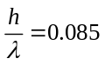 и имеет вид р= 0.09τ² т/м², где период волны τ выражен в секундах.
Сила удара (давление) оказывается значительно большей, когда волны при набегании на берег полностью разрушаются. Это наблюдается у приглубых, но изрезанных берегов, особенно при наличии отдельных скал, выступающих в море.
Набегая на изрезанный берег, волна не отражается, а обрушивается на него всей массой, отдавая всю свою энергию и разрушаясь. Если при этом происходит резкое уменьшение фронта волны, возникает явление водяного тарана. Энергии волны, приходящаяся на единицу площади, возрастает вследствие уменьшения поверхности волны.
Сила удара волны оказывается настолько большой, что вызывает разрушение берега и береговых сооружений. По результатам измерении она достигает у берегов океана величин около 38 т/м², а во внутренних морях около 15 т/м².
Более слабому воздействию подвергается пологий берег, так как подходящие волны обычно разрушаются раньше, чем достигнут береговой линии. Однако сами волны подвергаются значительным изменениям при подходе именно к пологому берегу.

2.4.2. Рефракция волн
Как бы беспорядочно ни было волнение вдали от берегов, при выходе на мелководье оно становится более упорядоченным. Волны распространяются по мелководью более или менее правильными параллельными грядами.
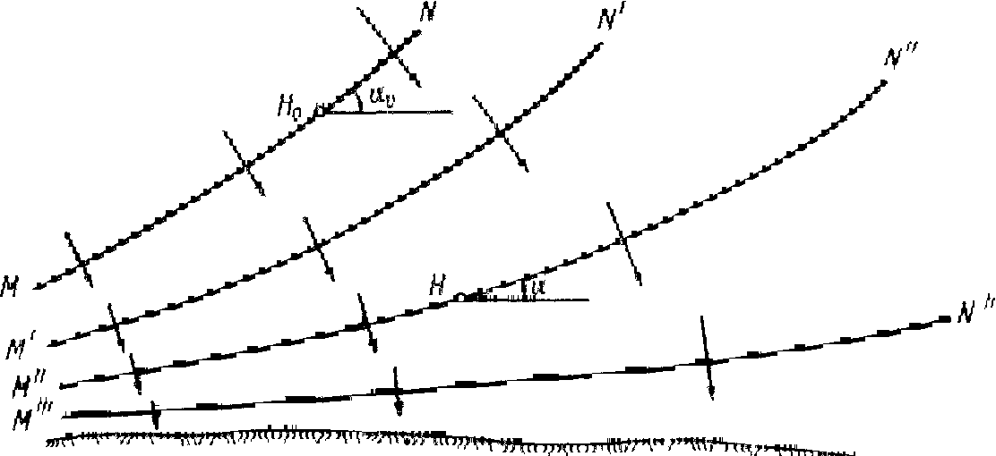
Рис. 14. Рефракция волн на мелководье
Преобразование волн обусловлено гашением мелких, обладающих меньшей энергией волн, вследствие увеличения трения о дно при уменьшении глубины. При распространении волн по мелководью происходит разворот фронта, т. е. рефракция волн (рис. 14). Независимо от положения фронта волны в открытом море с приближением к берегу фронт волны стремится занять положение, параллельное береговой черте
Физические объяснение явления рефракции заключается в следующем. На мелководье волны приобретают свойства длинных волн, скорость которых зависит от глубины моря и определяется формулой 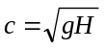. Участки фронта волны, которые находятся ближе к берегу, движутся медленнее, чем более мористые. Поэтому фронт волны разворачивается, стремясь занять положение, параллельное береговой черте.

2.4.3. Изменение параметров волн на мелководье
Наряду с рефракцией при движении волн по мелководью происходит и изменение их параметров. Под воздействием ветра возникает сложная система волн. На мелководье она становится более упорядоченной и принимает характер двумерной.
При этом высота волн с уменьшением глубины растет, длина и скорость уменьшаются. Если положить, что на глубине Н_{о} скорость волны с_{о}, длина λ_{о}, период τ_{о}, а на меньшей глубине Н скорость с, длина λ, период τ, то можно записать следующие равенства:
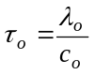; 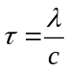
Для случая длинных волн
с_{о} = 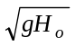; , откуда
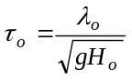, 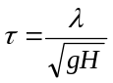
Так как периоды волн изменяются мало при изменении глубины, их можно принять равными между собой. Следовательно,
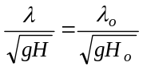, или 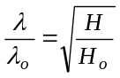 (20)
т.е. длина волны уменьшается с уменьшением глубины.
Для суждения об изменении высоты волны положим, что количество энергии волны не изменяется при ее движении по мелководью. Обозначим через h_{o} высоту волны и L_{o} - длину гребня волны на глубине H_{o}, а через h, L, те же элементы на глубине Н. Энергию волны пойдем, умножив выражение на общую площадь волны L · λ. Получим для волны на глубине H_{o} L_{o}λ_{o},
а для волны на глубине H 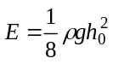Lλ.
Так как по условию энергия волны не изменяется, можно записать равенство 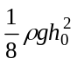L_{o}λ_{o} = Lλ, откуда
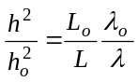
Если длина гребня волны не меняется, т. е. L = L _{o}, то 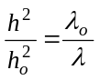.
Заменяя отношение 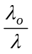 его значением из формулы (20) получим
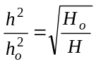 (21)
т. е. высота волны растет с уменьшением глубины.
Если L ≠ L_{o}, то 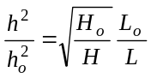, (22)
т. е. при уменьшении длины гребня волны L высота возрастает. Подобного рода явление может наблюдаться при вхождении волны в залив или бухту. Особенно заметное увеличение высоты волны за счет уменьшения гребня отмечается при вхождении в бухты или заливы приливных волн.
Когда глубина становится меньше половины длины волны, ее высота начинает уменьшаться и уменьшается до тех пор, пока глубина не станет равной 0,17 длины волны. При дальнейшем уменьшении глубины высота волны начинает быстро расти. Длина волны и ее скорость уменьшаются с уменьшением глубины.

2.4.4. Прибой
Уменьшение длины при одновременном увеличении ее высоты приводит к быстрому нарастанию крутизны волны. Когда крутизна достигает предельного значения, гребень волны разрушается, образуя прибой.
Однако главная причина образования прибоя у отмелого берега - это трансформация волны. Физическая природа трансформации профиля волны достаточно проста. Высота волны на мелководье оказывается соизмеримой с глубиной моря, поэтому движение частиц по орбите становится неравномерным; частицы находящиеся у подошвы движутся из-за трения о дно медленнее частиц, находящихся на гребне. Гребень начинает нагонять подошву.
Когда передний склон волны делается отвесным (гребень нагоняет подошву), волна опрокидывается, образуя прибой. Схема образования прибоя на отмелом берегу представлена на рис. 15.
Опрокидывание гребней происходит не только у уреза воды, но и вдали от него. Глубина, на которой происходит опрокидывание гребней, зависит от многих факторов: длины волны и ее крутизны, крутизны склона дна. направления ветра по отношению к берегу, наличия течений и т. п.
При отлогом дне (уклон меньше 1:40), нагонном ветре и сильном встречном течении волны могут опрокидываться на глубине вдвое большей, чем высота волны. При умеренном ветре и штиле (разбивание зыби) и слабом течении волны разбиваются на глубине, равной 1,3 их высоты. При сильном нагонном ветре и отсутствии течений волны могут разбиваться на глубине, равной ¾ их высоты.
Если на пути распространения волн встречаются банки или рифы с небольшими глубинами, волны разрушаются над ними, образуя бурун -надежный сигнал подводных опасностей. Когда глубина над банкой значительно меньше половины длины волны, но не настолько мала, чтобы вызвать разрушение волны и бурун, над ней всегда наблюдается искажение профиля волны и зачастую увеличение ее высоты.

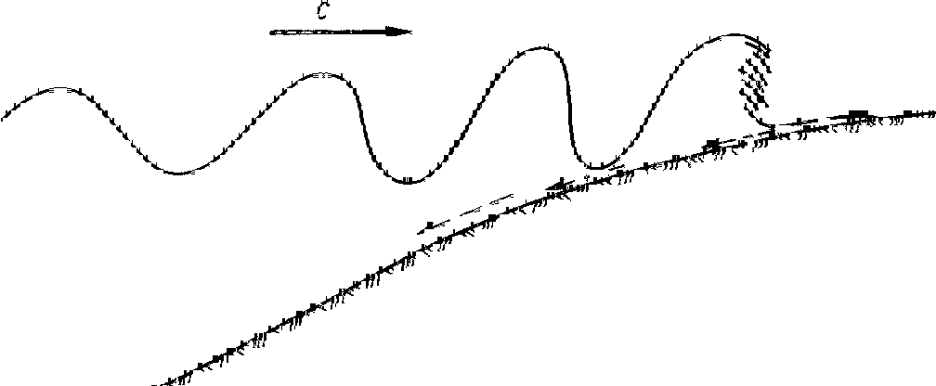

Рис. 15. Схема образования прибоя
Рассмотренный прибой, характеризующийся искажением профиля волны, ее опрокидыванием и последующим спокойным натеканием на пляж, относится к так называемому ныряющему типу. Этот тип прибоя встречается наиболее часто. Но в некоторых условиях рельефа дна, ветрового режима и характера течений наблюдаются и другие типы прибоя. Так, например, иногда гребень опрокидывается вдали от пляжа на относительно спокойный участок водной поверхности, образуя небольшой, вытянутый вдоль берега холм воды, быстро перемещающийся к берегу по спокойному участку воды. Это так называемая уединенная волна, образующаяся при мгновенном добавлении избыточной массы воды (опрокидывающегося гребня) на сравнительно спокойную водную поверхность. Уединенная волна имеет только гребень, но не имеет подошвы. Ее называют также переносной волной, так как с ней связан не только перенос воды, но и предметов, оказавшихся на ее поверхности.
Иногда наблюдается постепенное разрушение гребня. В этом случае волна, достигая максимальной крутизны, сохраняет примерно симметричную форму. Разрушение волны идет вдоль ее вершины, которая постепенно «расплескивается» по мере приближения к берегу. Такой прибой называется расплескивающимся.

2.5. Методы расчета ветровых волн
Все практические методы расчета ветровых волн прямо или косвенно базируются на основных положениях, вытекающих из уравнения баланса энергии волн
= M_{p} + M_{τ} - E_{μ} .
Согласно этому уравнению, элементы волны зависят от силы (скорости) ветра, продолжительности его действия и длины разгона ветра. Длина разгона ветра определяется как расстояние, проходимое ветром над морем при изменении его направления не более чем на ±22½⁰.
Длина разгона ветра над океанами определяется обычно размерами барических образований, а над морями – расстоянием от подветренного берега до рассматриваемой точки моря.
Зависимость элементов волн от силы ветра, продолжительности его действия и длины разгона была вначале установлена эмпирически и лишь позже нашла свое теоретическое обоснование в исследованиях В.М.Маккавеева (1937 г.). Поэтому первые практические методы расчета ветровых волн базировались на гидродинамических теориях волн и эмпирических данных. В последующем они были уточнены на основе уравнения баланса энергии и их статистических характеристик. Эти методы условно называются эмпирическими.
Вторая группа методов базируется на непосредственном решении уравнения баланса энергии волн при введении тех или иных гипотез о связи между высотой и длиной (скоростью) волн и гипотез о механизме передачи энергии ветра волне. При этом используются выводы классических гидродинамических теорий, эмпирические связи и статистические характеристики распределения волн (в частности, функции распределения элементов волн). Эти методы называются энергетическими.
Третья группа методов строится на выводах спектральной теории волн с использованием данных, энергетики и статистики ветровых волн. Эти методы называются спектральными.

2.6. Сейши, цунами, внутренние волны

2.6.1. Сейши
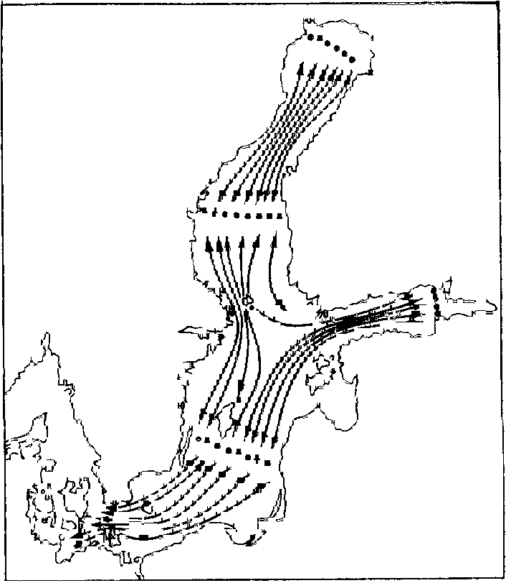
Выведенная из состояния равновесия какой-либо силой вода в замкнутом или полузамкнутом бассейне после прекращения действия этой силы для восстановления своего равновесия будет совершать свободные затухающие колебания - сейши.
Этот термин, как отмечено в Океанографической энциклопедии, происходит от латинского слова siccus, означающего «сухой» и употребляемого в течение столетий при описании осушений дна в узком конце Женевского озера во время спадов воды при таких колебаниях. Чаще всего сейши вызываются метеорологическими причинами. Ветер, создающий нагон и достаточно быстро стихающий; кратковременные изменения атмосферного давления, например, прохождение циклона над морем; обильное локальное выпадение дождя - все это обычные причины сейш. В полузамкнутых бассейнах сейши могут индуцироваться приливами моря или океана.
Для образования сейш достаточно сравнительно небольшой энергии. Энергию сейши в прямоугольном бассейне, полагая форму поверхности синусоидальной, можно вычислить по формуле, аналогичной формуле для ветровой волны:
E=¼ρga²n, (23)
где а - наибольшая амплитуда, n - площадь бассейна.

Рис. 16. Сейши в Балтийском море

Вычисления по формуле (23) показывают, что для возбуждения обычных сейш с амплитудой в несколько сантиметров достаточно любой из вышеперечисленных причин.
Небольшая амплитуда колебаний делает сейши заметными на записях колебаний уровня только в морях, более или менее обособленных от океана, а также в озерах.
Простейшим видом сейш является обычная одноузловая сейша. Но она обычно сопровождается колебаниями более высокого порядка: двухузловыми, трехузловыми и т.д. Примером таких сложных колебаний могут служить сейши, полученные на модели Балтийского моря В. П. Дубовым в простейшем прямоугольном бассейне с постоянной глубиной, один из возможных вариантов которых изображен на рис. 16.
Период многоузловой сейши может быть определен по обобщенной формуле Мериана, разработавшего основы теории сейш в 1828 г.:
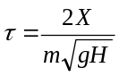, (24)
где Х - длина, Н -глубина бассейна, m - число узлов.
В реальных бассейнах из-за сложности очертаний и рельефа дна колебания уровня достаточно изменчивы. Сейши Балтийского моря имеют основной период около 27 ч, но у Кронштадта период составляет около 20 мин и высота сейши 7 - 8 см; у Клайпеды период около 3 ч и высота около 15 см. Примерно суткам равен период основной сейши на Азовском море с наибольшей наблюденной высотой около 80 см.
Короткопериодные сейши в портах создают сильные периодические течения, могущие даже сорвать корабли со швартовов. Это явление в портах Черного моря называется тягун.

2.6.2. Цунами
Подводные землетрясения, вулканические извержения и оползни возбуждают колебания толщи воды, которые распространяются от очага образования как одиночные длинные волны или группы волн, названные в Японии цунами. Подходя к берегам, цунами увеличивают на мелководье высоту и нередко вкатываются на берег высокими мощными волнами, производящими катастрофические разрушения. В океане имеются обширные области дна с высокой сейсмичностью. Поэтому цунами отмечаются довольно часто. Ежегодно два-три из них производят катастрофические разрушения.
Основным районом возникновения цунами является сейсмический пояс Тихого океана, в котором происходит около 80% землетрясений, регистрируемых на земном шаре. Более всего разрушительным цунами подвержены берега Камчатки, Японии, Курильских и Гавайских островов.
В открытом океане волны цунами незаметны, однако они несут огромный запас энергии, перемещаясь со скоростью с=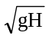, где Н – глубина океана.
Интенсивность цунами определяется величиной его магнитуды.
В области эпицентра землетрясения в момент возникновении цунами на глубокой воде имеет высоту 30-б0 см при длине волны до 300 км. В зависимости от характера землетрясения цунами распространяется от очага либо концентрическими, либо «направленными» волнами.
Длины волн цунами варьируют в широких пределах, в зависимости от характера землетрясения и расстояния, пройденного волной. Например, катастрофическое цунами на океанском побережье Японии 3 марта 1933 г. имело длину всего 17 км, а при Чилийском землетрясении 22 мая 1960 г. волны достигали длины 300 - 400 км. Периоды, как и длины волн, увеличиваются по мере их удаления от эпицентра. Например, при Алеутском землетрясении 1 апреля 1946 г. период цунами у берегов Канады был 9 мин, а, пройдя расстояние до Вальпараисо (9000 км), волны увеличили период до 18 мин.
При подводных землетрясениях образуется три вида волн: собственно цунами - длинные волны, сейсмические волны в земной коре и акустические волны в воде. Наибольшую скорость имеют, естественно, сейсмические волны. По ним и судят о приближении цунами. Акустические волны распространяются со скоростью, близкой к звуковой, и воспринимаются на кораблях как удары, часто приписываемые столкновению с мелью (в таких случаях «мели» часто наносились на карты, но впоследствии не подтверждались промерами). Скорость распространения собственно цунами подчиняется формуле Лагранжа для длинных волн. По этой формуле, задавая положение эпицентра землетрясения и учитывая рельеф дна океана, составляют карты распространения волн цунами, подобные котидальным приливным картам. Наблюдаемые скорости движения волн цунами в северной части Тихого океана в зависимости от положения эпицентров и рельефа дна по пути их распространения варьируют в открытом океане в пределах 400-800 км/ч. У берегов скорость цунами снижается до 30-100 км/ч.
Высота волны цунами в эпицентре невелика, поэтому благодаря большой длине волны при распространении в открытом океане цунами не ощущается кораблями. Однако при подходе к уменьшающимся глубинам высота цунами растет. Представление об этом росте можно получить, применяя формулы для трансформации волн у берега.
Наблюдения и оценки последствий цунами показывают, что, например, при извержении вулкана Кракатау в августе 1883 г высота цунами на Зондских островах достигала 18 - 20 м; в ноябре 1952 г. на о. Парамушир высота цунами было не менее 10 м.
Еще большей высоты наблюдалось цунами в бухте Литуя (Аляска) в 1958 г., когда с высоты около 900 м в результате землетрясения в воду обрушилось примерно 300 млн. м³ горных пород и льда. Ввиду небольших размеров бухты обвал вызвал всплеск высотой более 500 м. Волна высотой до 60 м опустошила берега бухты.
В настоящее время на основе исследований сейсмические волн и цунами разработана эффективная служба наблюдений и предупреждений о распространении цунами.

2.6.3. Внутренние волны
Из лабораторных опытов давно известно, что на поверхности раздела между двумя жидкостями разной плотности при всяком движении возникают волны. В стратифицированном океане всегда имеются слои воды с различными вертикальными градиентами плотности, имеющие тонкую переходную зону, например, сезонный слой скачка. Последние можно рассматривать как поверхности раздела между слоями. На них в океане возникают внутренние волны с периодами от минут до нескольких суток и амплитудами от нескольких метров до десятков и сотен метров.
Причинами, создающими внутренние волны, являются ветровые поверхностные волны, приливные волны, импульсы кратковременных усилений ветра, быстрые изменения атмосферного давления, сдвиг скорости в течениях и т. п.
Из-за относительно малой разности плотностей у поверхностей раздела внутренние волны имеют значительнее амплитуды. Это можно объяснить, на следующем простом примере.
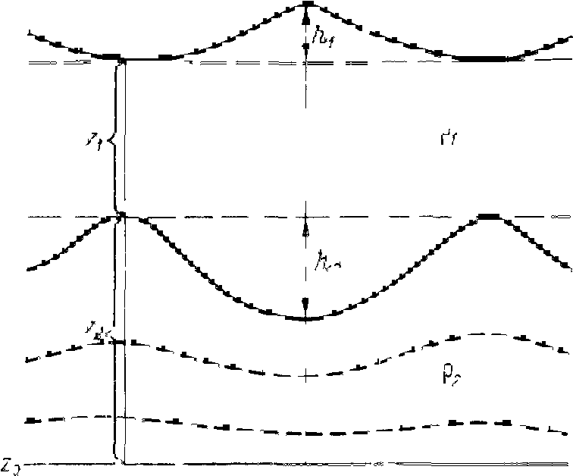
Пусть внутренняя волна высотой h₂ на границе двух однородных слоев с плотностями ρ₁ и ρ₂ создается действием поверхностной волны высотой h₁ (рис. 17). С глубиной, в соответствии с закономерностями, приведенными выше, волновое движение в нижнем слое затухает. Поэтому можно выбрать на некоторой глубине z_{о} уровень, на котором давление не возмущено и изобары горизонтальны.
Рис 17. Схема внутренней волны.
Естественно, что в силу гидростатического равновесия под гребнем поверхностной волны располагается подошва внутренней волны и наоборот.
Из условия постоянства давления на уровне z_{о} можно написать: ρ₁z₁g + ρ₂z₂g = ρ₁ ₍z₁ + h₁ +h₂)g + ρ₂ ₍z₂ – h₂)g, откуда получаем 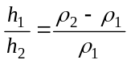. (25)
Из соотношения (25) следует, что высота внутренней волны тем больше, чем меньше разность плотностей слоев. Этим объясняется тот известный из наблюдений факт, что в глубинных, слабо стратифицированных слоях амплитуды внутренних волн достигают сотен метров.
При слабой стратификации слоев внутренние волны могут достигнуть такой высоты, что они становятся неустойчивыми и разрушаются. При этом происходит интенсивное турбулентное перемешивание слоев. По-видимому, этот механизм перемешивания имеет большое значение в глубоких слоях океана, где крупные внутренние волны создаются в результате реакции стратифицированных водных масс на приливные волны.
В зависимости от отношения длины внутренней волны к толщине слоев различают короткие волны, у которых это отношение мало, и длинные волны, у которых длина волны превышает толщину слоев.
Внутренние волны перемещаются намного медленнее, чем, например, поверхностные ветровые волны. Фазовая скорость внутренних волн обычно не превышает нескольких метров в секунду и тем меньше, чем меньше разности плотностей слоев.
Если толщина слоев воды большая, скорость распространения внутренних волн определяется формулой
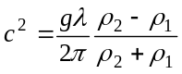 , (26)
где ρ₂ – плотность нижнего слоя воды; ρ₁ – плотность верхнего слоя воды.
Если в формуле (26) ρ₂ принять за плотность воды, а ρ₁ за плотность воздуха, то отношение 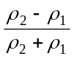 можно считать равным единице. Тогда формула (26) принимает вид формулы, полученной ранее из трохоидальной теории волн с=. Следовательно, короткие волны на свободной поверхности моря можно рассматривать как частный случай внутренних волн.
Если длина внутренних волн больше толщины слоев (длинные волны), их скорость определяется формулой
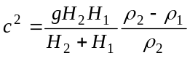, (27)
где H₁ и ρ₁ – толщина и плотность воды верхнего слоя; H₂ и ρ₂ - толщина и плотность воды нижнего слоя.
Если в формуле (27) положить H₂ равной глубине моря H, а H₁ - высоте атмосферы, то 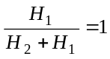 и 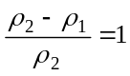.
Тогда получаем известную формулу скорости поверхностной длинной волны с =
Следовательно, и длинные поверхностные волны можно рассматривать как частный случай внутренних волн.
Так как разность плотностей двух слоев воды составляет обычно 0.01 – 0.02 единиц плотности, то скорость внутренних волн будет в 7 – 10 раз меньше скорости поверхностных волн той же длины.
Внутренние волны имеют большую высоту, чем поверхностные, так как работа, затрачиваемая на подъем слоя воды в воздухе, значительно больше работы на подъем слоя воды в воде, близкой по плотности.
От поверхности раздела вниз и вверх внутренние волны быстро уменьшаются по высоте по закону
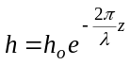 , (28)
где h высота волны на расстоянии z от поверхности раздела (слоя скачка плотности); h_{o} – высота волны на поверхности раздела.
Высота внутренних волн может достигать 20-30 м. Ф.Нансен говорит о высоте внутренних волн порядка 100 м.
Выше отмечалось, что поверхностные ветровые волны можно представить как внутренние волны, возникающие на поверхности раздела двух сред – воды и воздуха. Однако благодаря большой разности плотностей этих сред ветровые волны распространяются с большой скоростью, и не могут расти до таких больших высот, как внутренние волны.

2.7. Характеристика волн Мирового океана
Элементы морских волн, возникающих под действием ветра в океанах и морях, зависят не только от силы ветра, но и от продолжительности его действия, длины разгона и рельефа дна. Поэтому ветер одной и той же силы при различных конкретных условиях может вызывать различные волны. Наблюдаемые максимальные высоты волн в океанах значительно больше, чем в морях.
Ветровые волны высотой около 18 м наблюдались в Атлантическом океане при ветре 10-11 баллов и около 21 м при ветре 12 баллов.
Высоту волны 21 м наблюдали в Тихом океане во время продолжительного шторма ураганной силы.
В антарктических водах с дизель-электрохода «Обь» в 1958 году была измерена инструментально высота волны 24.5 м.
Наибольшая по высоте ветровая волна была зафиксирована в Тихом океане - 34 м.
Но такие высокие ветровые волны встречаются довольно редко. Так, для возникновения волны высотой 23 м необходимо, чтобы ветер со скоростью не менее 27 м/сек действовал, не меняя существенно своей скорости и направления, в течение 2-х суток на расстоянии 1200 морских миль (2200 км).
Решающее влияние на бурность моря оказывают:
- Ограниченность акватории и степень расчлененности моря на отдельные бассейны, что препятствует росту и распространению ветровых волн;
- Рельеф дна;
- Возможность проникновения в данное море волн из соседних морей или океанов;
- Развитие в море ледяного покрова;
- Интенсивность, устойчивость и направление штормовых ветров, что связано с характером циклонической деятельности над морем.
Повторяемость волн высотой 6 м и более составляет 17-20% в наиболее бурных, штормовых акваториях океанов. В тропических зонах повторяемость таких волн не более 3-5%. На морях волны высотой 6 м и более встречаются достаточно редко. Но в Северном, Норвежском, Беринговом, Охотском морях средняя многолетняя повторяемость волн высотой 6 м и более составляет около 8%.
Наибольшая наблюденная высота ветровых волн в Черном море составляла 9 м.
Особо выделяется акватория Южного океана. Южнее 40^{о} ю.ш. повторяемость волн высотой более 3 м во все сезоны года не меньше 40%. Это известные «ревущие сороковые» широты.
Максимальные штормовые волны могут достигать длины около 400 м и, следовательно, распространяться до значительных глубин. Если принять в соответствии с трохоидальной теорией волн, что высота волны с глубиной уменьшается по экспоненциальному закону, нетрудно вычислить, что при высоте волны на поверхности 15 м на глубине 150 м высота волны будет 0.7 м, на глубине 100 м – 1.9 м, а на глубине 30 м – 7 м.
Географическое распределение волн в различных районах Мирового океана по сезонам (месяцам) дается в специальных пособиях.

Литература
- Гарвей Дж. Атмосфера и океан. Наша жидкая окружающая среда / Под ред. О.И.Мамаева. М.: Прогресс, 1982. –184 с.
- Глуховский Б.Х. Исследование морского ветрового волнения. – Ленинград: Гидрометеоиздат, 1966. –283 с.
- Дуванин А.И. Уровень моря. – Ленинград: Гидрометеоиздат, 1956.
- Егоров Н.И. Физическая океанография / Изд. 2-е дополненное и переработанное. – Ленинград: Гидрометеоиздат, 1974. – 456 с.
- Жуков Л.А. Общая океанология /Под ред. Ю.П.Доронина. – Ленинград: Гидрометеоиздат, 1976. – 376 с.
- Каменкович В.М. Основы динамики океана. . – Ленинград: Гидрометеоиздат, 1973. – 240 с.
- Краус Е.Б. Взаимодействие атмосферы и океана. – Ленинград: Гидрометеоиздат, 1976. – 296 с.
- Миропольский Ю.З. Динамика внутренних гравитационных волн в океане. - Ленинград: Гидрометеоиздат, 1981. – 302 с.
- Мурти Т.С. Сейсмические морские волны цунами / Под ред. А.В.Некрасова. – Ленинград: Гидрометеоиздат, 1982. – 448 с.
- Смирнов Г.Н. Океанология: Учеб. для вузов. 2-е изд., перераб и доп. – М.: Высш. Школа, 1981. – 407 с.
- Триккер Р. Бор, прибой, волнение и корабельные волны. - Ленинград: Гидрометеоиздат, 1969. – 286 с.
- Филлипс О.М. Динамика верхнего слоя океана. – Ленинград: Гидрометеоиздат, 1980. – 320 с.
- Черкесов Л.В. Гидродинамика поверхностных и внутренних волн. – Киев: Наукова Думка, 1976. – 363 с.
- Шамраев Ю.И., Шишкина Л.А. Океанология / Под ред. А.В.Некрасова и И.П.Карповой. - Ленинград: Гидрометеоиздат, 1980. – 383 с.

Средний волновой уровень - линия, пересекающая волновой профиль так, что суммарные площади выше и ниже этой линии одинаковы.
Длина гребня - горизонтальное расстояние между подошвами двух смежных ложбин на волновом профиле, проведенном перпендикулярно генеральному направлению распространения волн.

